小型H.264監控用數位錄放影機
使用手冊
機型: 8-CH
4-CH

連接或操作本產品前，
請詳閱本手冊內容並保存本手冊以備將來使用。
SOC2-DVR-Compact-M64395C


注意
請勿拆開上蓋，以避免電擊危險。如需維修，請聯絡合格之服務人員，以免損壞本機零件。

注意：本設備已經測試符合FCC 規範第15 部份之“A”等級數位設備標準。 這些標準被設計來提供合理的保護，以避免本設備在商業環境裡操作時產生有害的幅射。 本設備產生，使用，並會發射無線電波能量。 若未遵照使用說明書安裝使用，可能干擾無線電波通訊。 本設備若使用於住宅區，可能會引起有害的干擾。 此類狀況下，使用者必須自行負擔修正干擾的費用。

FCC注意事項：為確保持續的相容性，請使用有防護的連接線連接電腦或週邊設備。 任何未經相容性責任單位授權之變更或修改均可能令使用者喪失操作本設備之權利。

本FCC “A”等級數位設備符合加拿大引發干擾設備規範之所有要求。

警示
請勿將本機置於雨水或高濕度的地方，以預防火災或電擊危險。
警告使用者：
這是甲類資訊產品，在居住的環境中使用時，可能會造成射頻干擾，在這種情況下，
使用者會被要求採取某些適當對策。

安裝、使用前注意事項

- 本產品如需安裝、維修，請洽合格之服務人員或系統工程商。
- 操作本產品，請勿超過規格中所述之溫度、濕度、或電源範圍。
本設備使用溫度範圍為 攝氏 0ºC ~ +45ºC， 相對濕度低於 85%。
本設備輸入電源為 +12 VDC。
硬碟效能及使用壽命易受溫度(尤其是高溫)影響，因此本機最佳使用溫度範圍為攝氏 +20ºC ~ +30ºC。
- 請小心操作硬碟。
如果在硬碟仍處於運作的情況下移動硬碟，硬碟可能因此受損。 請勿於剛開啟或關閉電源時，立刻移動硬碟(約30秒)。
請保護硬碟，避免靜電損壞。
請勿堆疊或直立硬碟。
請勿使用電動螺絲起子固定硬碟。
- 請使用乾燥布料擦拭本機。
- 請勿阻塞本機通風孔。
- 請勿將本機置於熱源附近，如電熱器、火爐、或其他發熱設備。
- 請保護電源線，避免遭受踐踏，尤其是插頭、方便插座、以及任何電源線與設備之接點。
- 請勿將金屬物掉入本機槽孔。 此舉可能永久損壞本機。 請立刻關閉電源，並聯繫合格的服務人員儘速處理。
- 請小心操作本機。 請勿敲打、搖晃本機。
- 請勿將本機置於水或濕氣中，亦勿於潮濕地區操作本機。 若本機變潮，請立刻處理。 請立刻關閉電源，並聯繫合格的服務人員儘速處理。 濕氣可能會造成本機受損，並可能造成靜電電擊。
- 請勿使用強腐蝕性之化學物品清潔本機。 請使用溫和性之化學物品輕輕擦拭本機。
- 請勿超載延長線或本機電源出口。 此舉可能引發火災或造成電擊。
- 請將您的設定記錄下來，並保存他們。 當需要改變系統設定時，或意想不到的麻煩發生時，此舉將有助您的處理。
- 請勿對本機作拷貝、拆卸、反向編譯、反向工程，以及違法輸出至出口管制地區。
目錄
1. 產品概述……………………………………………………………  1.1 產品特性………………………………………………………  2. 面板及遙控器……………………………………………………  2.1 前面板…………………………………………………………  2.2 背板……………………………………………………………  2.3 遙控器…………………………………………………………  3. 安裝………………………………………………………………  3.1 基本安裝………………………………………………………  3.2 選擇性安裝……………………………………………………  4. 主畫面及基本操作…………………………………………………  4.1 文、數字輸入…………………………………………………  4.2 登入、登出……………………………………………………  4.3 基本操作………………………………………………………  4.4 數位放大………………………………………………………  5. 主選單……………………………………………………………  5.1 狀態顯示………………………………………………………  5.2 音量控制………………………………………………………  5.3 影像調整………………………………………………………  5.4 VGA顯示………………………………………………………  5.5 備份裝置………………………………………………………  5.6 軟體升級 (管理員)…………………………………………  5.7 系統關機 (管理員)…………………………………………  6. 設定 (管理員)……………………………………………………  6.1 攝影機全體設定………………………………………………  6.2 攝影機設定……………………………………………………  6.2.1 影像消失設定……………………………………………  6.2.2 移動偵測設定……………………………………………  6.3 警報設定………………………………………………………  6.4 跳台顯示設定…………………………………………………  6.5 時間排程錄影設定……………………………………………  6.6 硬碟設定………………………………………………………  6.6.1 硬碟格式化、清除內容…………………………………  6.6.2 進階硬碟設定……………………………………………  6.7 密碼設定………………………………………………………  6.8 系統資訊設定…………………………………………………  6.9 RS-232/422/485 設定………………………………………  6.10 網路設定…………………………………………………… | 6  6  7  7  10  12  13  13  15  18  19  20  20  22  24  25  26  26  28  29  31  32  33  34  35  38  39  43  45  47  50  52  54  56  60  62  64

6.10.1 電子郵件(E-mail)設定………………………………  6.10.2 FTP設定………………………………………………  6.10.3進階網路設定…………………………………………  7. PTZ 控制……………………………………………………………  8. 影像搜尋/回放/備份 (管理員/監督員) ………………………  8.1 時間搜尋………………………………………………………  8.2 事件搜尋/事件記錄顯示……………………………………  8.3 智慧型搜尋……………………………………………………  8.4 備份檔案搜尋…………………………………………………  8.5 POS搜尋………………………………………………………  8.6 時間搜尋影像回放/備份……………………………………  8.7 事件搜尋影像回放/備份……………………………………  8.8 智慧型搜尋影像回放/備份…………………………………  8.9 備份檔案影像回放……………………………………………  8.10 POS搜尋影像回放/備份……………………………………  9. 遠端存取 …………………………………………………………  9.1 PC遠端存取……………………………………………………  9.2 PDA/手機遠端存取……………………………………………  附錄 A – 產品規格  附錄 B – 主選單結構  附錄 C – 時區表  附錄 D – 鍵盤控制協定  附錄 E – 錄影時間預估表  附錄 F – HEM附屬應用軟體 | 66  67  68  71  73  74  75  77  80  81  83  87  87  88  88  89  89  98  99  101  102  104  106  108

1. 產品概述

本監控用數位錄放影機為適合於小型系統，並且結合了硬碟錄放影機，影像多工器，以及網路伺服器於一身。 為了達到最高的相互連通性和操作性，本系列監控用數位錄放影機全部根據領先業界之前端至後端監控架構。 由於擁有最新科技的系統架構，強而有力的壓縮/解壓縮引擎，以及智慧型錄影演算法，因此本系統能輕易地達到六工功能，而不需犧牲監控產業對於功能、效能、可靠性、以及可使用率等愈來愈高的需求。

1.1產品特性

至多可連接8/4支彩色或黑白攝影機

H.264 Baseline Profile 影像壓縮/解壓縮，錄影品質可調

ADPCM 音訊壓縮/解壓縮

真正全六工操作 – 可同時錄影、回放、監看即時影像、備份、控制、以及遠端監控

最高錄影速度 –

全頻 (Full-D1) : 每秒 60 (NTSC) / 50 (PAL) 張，

半頻 (Half-D1) : 每秒 120 (NTSC) / 100 (PAL) 張，

1/4頻 (CIF) : 每秒 240 (NTSC) / 200 (PAL) 張，

最高回放速度 –

全頻 (Full-D1) : 每秒 60 (NTSC) / 50 (PAL) 張，

半頻 (Half-D1) : 每秒 120 (NTSC) / 100 (PAL) 張，

1/4頻 (CIF) : 每秒 240 (NTSC) / 200 (PAL) 張

真時即時影像，每支攝影機皆為每秒 30 (NTSC) / 25 (PAL) 張

3-D de-interlace/de-noise

事件錄影，時間推移錄影皆可

可依時間或事件(警報、移動、影像消失)作回放搜尋，或智慧型回放搜尋

多種顯示畫面格式 : 全頻、4、7、9 分割畫面

數位放大 : X2、X4

智慧型移動偵測，偵測區域與靈敏度皆可調

強而有力的警報處理，觸發條件與反應方式皆可設定

可安裝一顆3.5” SATA 硬碟

影像/聲音可備份至USB2.0裝置，包括隨身碟、DVD+RW、DVD+R、DVD-R等

提供乙太 (Ethernet) 介面，可透過網路瀏覽器或專屬軟體作遠端監控，遠端警報通知，FTP 影像/聲音儲存，遠端設定，以及遠端軟體升級

一套網路瀏覽器軟體可同時連接無限多台錄放影機

提供 PTZ 控制，以及 RS-485 鍵盤控制功能

支援多國語言

支援多層次密碼以及安全防護碼，以確保最高等級的安全防護

支援手機或PDA遠端監控

支援全球衛星定位系統(GPS)

支援收銀機系統(POS)

支援滑鼠操作

2. 面板及遙控器

2.1前面板

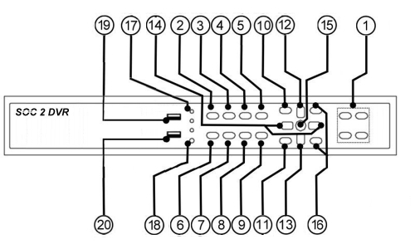
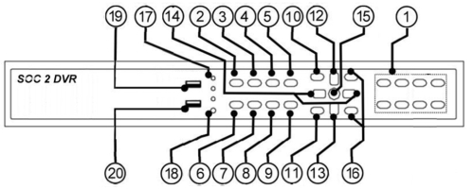

- 文、數字按鍵 (1-4/8)
多數情況下，此組按鍵可用於選擇攝影機。 另外，此組按鍵亦可用於輸入文、數字 (類似手機之輸入方式)。

- MODE 按鍵
此按鍵用於主畫面之即時影像、回放影像模式切換。 另外，於某些對話視窗中，此按鍵亦可作為多功能按鍵。於回放時，此按鍵則作為反向慢速回放。

- SEQ 按鍵
此按鍵用於主畫面之跳台模式、靜止模式切換。 另外，於某些對話視窗中，此按鍵亦可作為多功能按鍵。於回放時，此按鍵則作為正向慢速回放。

- CALL 按鍵
此按鍵用於主畫面之焦點攝影機直接跳至全螢幕顯示以及返回。 另外，於某些對話視窗中，此按鍵亦可作為多功能按鍵。

- SEARCH 按鍵
此按鍵用於主畫面之影像回放搜尋。 另外，於某些對話視窗中，此按鍵亦可作為多功能按鍵。

- REC 按鍵
此按鍵用於強制錄影。 強制錄影時，螢幕下方顯示 REC 小圖像。 再按一次可停止強制錄影。

- 回放/暫停按鍵 ()
此按鍵用於影像之回放/暫停。

- 停止() 按鍵
此按鍵用於影像回放之停止。

- 拷貝() 按鍵
此按鍵用於影像回放時，將回放之影像、聲音備份至連接於 USB接頭之儲存裝置。再按一次可停止備份。

- MENU / ESC 按鍵
此按鍵用於顯示主選單，或回到上一層選單畫面。

- PAGE 按鍵 (8-CH) / PTZ 按鍵 (4-CH)
8-CH:此按鍵用於多分割視窗時切換至下一頁。
4-CH:此按鍵用於主畫面之 PTZ 控制 (焦點攝影機須為 PTZ 攝影機)。

- 上/BS 按鍵 (▲/BS)
多數情況下，此按鍵用於向上移動游標或焦點視窗。 於 PTZ 控制時，此按鍵用於向上移動攝影機。 於文、數字編輯模式時，此按鍵用作倒退鍵 (backspace)。

- 下/DEL 按鍵 (▼/DEL)
多數情況下，此按鍵用於向下移動游標或焦點視窗。於 PTZ 控制時，此按鍵用於向下移動攝影機。於文、數字編輯模式時，此按鍵用作刪除鍵 (del)。於影像回放時，此按鍵用於正向格放。

- 左/右按鍵 (◄,►)
於 PTZ 控制時，此組按鍵用於左右移動攝影機。於影像回放時，此組按鍵用於反/正向快速回放。於其他畫面時，此組按鍵用於左右移動游標或焦點視窗。

- ENTER 按鍵
多數情況下，此按鍵用作進入/輸入鍵。 於 PTZ 控制時，此按鍵用作啟動/停止選擇之 PTZ 控制模式。

- (分割畫面) +/- 按鍵 ()
於分割畫面顯示時，此組按鍵用於跳至下/上一分割畫面。 於其他畫面時，此組按鍵用於改變內容或設定值。

- 發光二極體 (LED)
指示電源、硬碟錄影、以及網路活動。

- 遙控器感應器
接收遙控器訊號。

- USB2.0 插槽 (USB2.0)
連接 USB 2.0 相容之儲存裝置，如 USB 2.0 隨身碟、DVD+RW、讀卡機等。

- USB 滑鼠插槽 (USB Mouse)
連接 USB 1.1 相容之滑鼠(於開機前)。

2.2背板

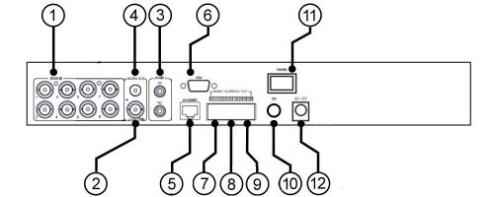

- 攝影機輸入接頭 (1-4/8)
此組 BNC 接頭用於連接攝影機。本機內部對應之 75Ω 終端固定為 ON。

- 主顯示器輸出接頭 (MAIN OUT)
連接監控用電視至 BNC 接頭。

- 聲音輸入接頭 (AUDIO IN)
此組 RCA 接頭用於連接外部裝置，如麥克風之 line-out 音訊信號。

- 聲音輸出接頭 (AUDIO OUT)
此組 RCA 接頭提供 line-out 音訊信號至外部裝置，如喇叭。 錄音回放時將由此組接頭輸出。

- 乙太 (Ethernet) 接頭
連接至 10/100Base-T 乙太網路。

- 主顯示器 VGA 輸出接頭 (VGA)
連接 VGA 顯示器至 D-SUB 15-pin 母座接頭。當此接頭連接至VGA 顯示器時，主顯示器 BNC 接頭則無訊號輸出。

- RS-485 接頭
連接至 RS-485 PTZ 攝影機或鍵盤。請參閱 RS-485 裝置之使用手冊，以及附錄 D 鍵盤控制協定。

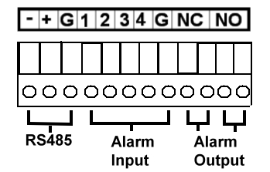

- 警報輸入接頭 (ALARM IN 1-4)
連接至外部裝置，如感應器或磁簧開關。

- 警報輸出接頭 (ALARM OUT NC(1)/NO(2))
連接至一個常閉 (NC) 警報輸出 (左)，或者一個常開 (NO) 警報輸出 (右)。

- I/R 遙控器延長接頭 (I/R, 選配)
連接遙控器訊號接收延長線。

- 電源開闢 (POWER)
用於開啟、關閉本機電源。

- 電源插座 (DC+12V)
連接DC+12V電源插頭。

2.3遙控器

遙控器為選擇性配件，方便使用者操作。 使用者可使用遙控器，取代所有前面板之按鍵操作。 無障礙物之情況下，本遙控器之有效距離約為10 公尺。

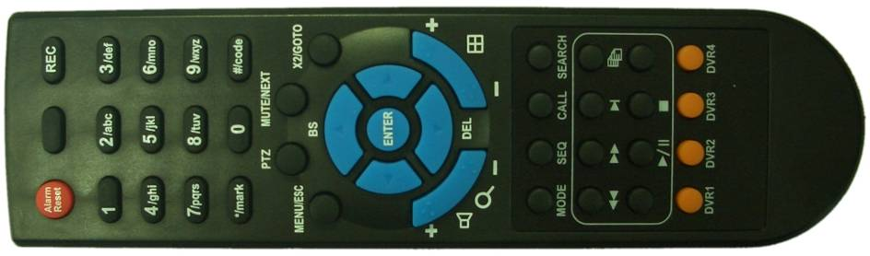

本遙控器多數按鍵均分別對應前面板之按鍵，其功能請參閱 2.1 節。其他按鍵功能則如下所述:

- 文、數字按鍵 (1-9, 0, *, #)
多數情況下，此組按鍵可用於選擇攝影機。 另外，此組按鍵亦可用於輸入文、數字 (類似手機之輸入方式)。* 亦可於分割視窗時重新整理攝影機排序。

- 警報重置按鍵 (Alarm Reset)
此按鍵用於取消已啟動之警報，並使本機還原至警報啟動前之狀態。

- MUTE/NEXT 按鍵
於 PTZ 控制時，此按鍵用於顯示下一個多功能控制選項。 於其他畫面時，此按鍵用於靜音。

- X2/GOTO 按鍵
於 PTZ 控制時，此按鍵用於控制攝影機運行至預設點。 於全螢幕顯示畫面時，此按鍵用於數位放大 (X2/X4)。

- (Vol/Zoom) +/- 按鍵 (//)
於 PTZ 控制時，此組按鍵用作放大/縮小攝影機鏡頭。

3.安裝

以下所述之安裝程序，應由合格之服務人員或系統工程商負責執行。

3.1基本安裝

請參閱下圖之連接方式連接各項設備。

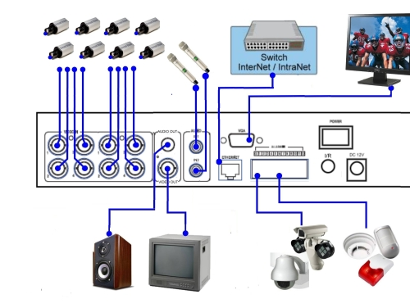

請先確定主板上之 NTSC/PAL 選擇開闢已設定正確 (台灣為 NTSC)，以確保本機正常運作。

- 攝影機
經由同軸電纜連接攝影機輸入接頭至各攝影機。本機內部對應之 75Ω 終端固定為 ON。

- 主顯示器
經由BNC 接頭，連接主顯示器輸出接頭至監控用電視，或經由VGA接頭連接至VGA顯示器。主顯示器顯示各即時影像或回放影像。當連接VGA 顯示器時，主顯示器 BNC 接頭則無訊號輸出。

- 硬碟
請安裝 1 顆 SATA 硬碟(儲存容量至多2TB)於本機內，並連接各電源線和排線。硬碟安裝步驟如下:

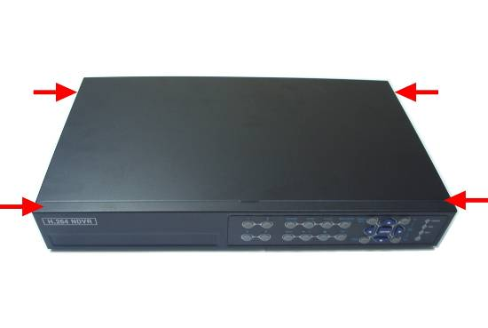
- 關閉本機電源，然後使用螺絲起子開啟上蓋。

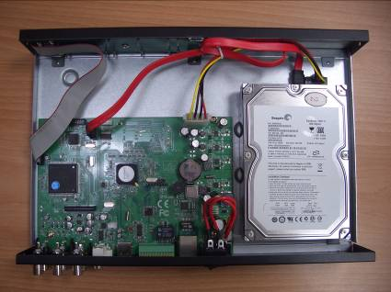
- 連接排線接頭，如圖所示。

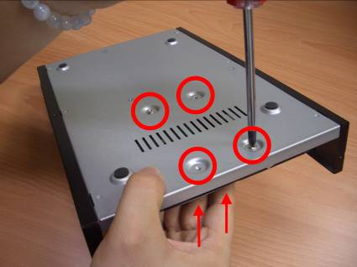
- 使用螺絲起子固定硬碟，如圖所示。

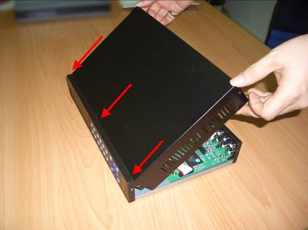
- 固定本機上蓋。

注意事項 1: 所有硬碟都必須先行格式化，方能用於錄影。 請參閱 6.6.1 節，硬碟格式化/清除內容。

- 電源
請將 DC 12V電源連接至 DC12V。

3.2選擇性安裝

- 聲音輸入
請連接聲音輸入接頭 (AUDIO IN) 至攝影機或其他音源之聲音輸出 (line-out)。 請參閱 6.2 節中所述之攝影機設定，設定聲音輸入至對應之攝影機。

- 聲音輸出
請連接聲音輸出接頭 (AUDIO OUT) 至喇叭之聲音輸入 (line-in)。

- 警報輸入
請連接警報輸入至外部裝置，如感應器或磁簧開關。 請參閱 6.3 節中所述之警報設定，作警報之相關設定。

- 警報輸出
請連接警報輸出 #1 至常閉 (NC) 警報訊號，或者警報輸出 #2 至常開 (NO) 警報訊號。

- 乙太 (Ethernet) 網路
請連接乙太 (Ethernet) 網路接頭至10/100Base-T 乙太網路。 請參閱 6.10 節中所述之網路設定，作網路之相關設定。

- USB 2.0 隨身碟，DVD+RW，讀卡機等
若使用者欲使用USB 2.0 週邊裝置，請將其連接至本機之 USB 2.0 插槽。

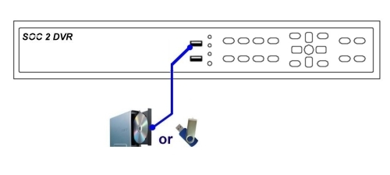

- 紅外線 (I/R) 搖控器
本數位錄放影機可使用搖控器控制。

- PTZ 攝影機
請使用專用纜線，連接 RS-485 接頭至PTZ 攝影機。 本系統支援各種 PTZ 攝影機，包括 Pelco D protocol Dome，SamSung SCC-641P，Kalatel Cyber Dome，Bosch AutoDome等。 只有支援相同協定之攝影機方能連接至同一接頭。 請參閱 6.1 節之攝影機設定，設定PTZ 編號，6.9 節之RS-232 與RS-422/485設定，作正確的相關設定。

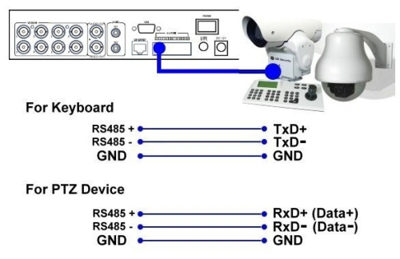

- RS-485鍵盤或終端機
請使用專用纜線，連接 RS-485 接頭至控制鍵盤或VT-100終端機，其連接方式請參閱上圖。請參閱6. 9 節之RS-232 與RS-422/485設定，作正確的相關設定。有關本機之鍵盤控制協定，請參閱附錄D。

- 收銀機 (POS)
請使用專用纜線，連接 RS-485 接頭至收銀機(POS)。本系統支援能連接至下列打印機之收銀機，包括: Epson-TM200、Epson-TMU295、Epson-TMU300、Epson-TMU675、Epson-TMT882、Epson-RPU420、以及Epson-MD332S。請參閱6.9節之RS-232 與RS-422/485設定，作正確的相關設定。

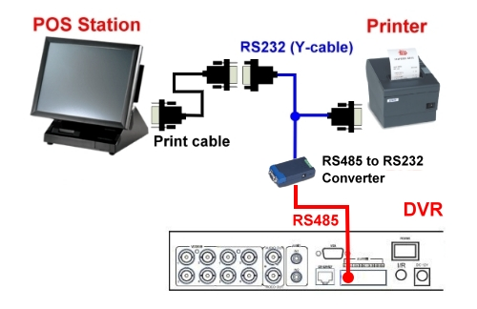
4. 主畫面及基本操作

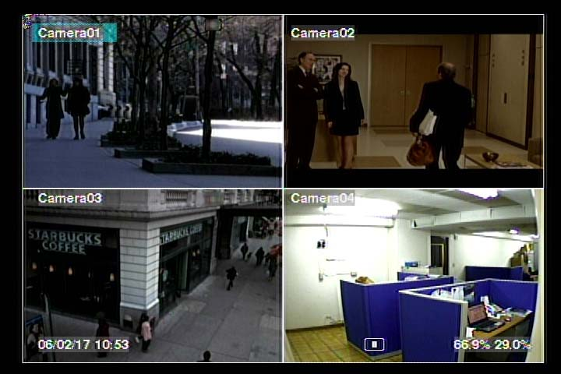
36%
系統開機後，主畫面將顯示如上圖所示之分割視窗。 本系統提供多種分割視窗，包括1-視窗，4-視窗，7-視窗，以及9-視窗。若系統經由正常關機程序關機(如5.7節所述)，本系統開機後將回到關機前之分割視窗畫面。除了分割視窗之外，系統時間顯示於畫面左下角，系統狀態顯示於畫面右下角，事件發生之跑馬燈訊息顯示於畫面下方。

系統狀態如下所述(由右至左)：

(1) 常態錄影百分比。
(2) 警報錄影百分比。
(3) 靜音狀態 – 喇叭圖像未顯示時為靜音。
(4) X2 狀態 – X1、X2、或 X4。
(5) 手動強制錄影 啟動/關閉 – 啟動時顯示REC圖像。
(6) 備份狀態 – 備份時顯示備份圖像。
(7) 跳台顯示 啟動/關閉 或 回放狀態 – 跳台顯示時顯示SEQ圖像，其他圖像表示各種回放狀態。

* 若本機已連接滑鼠，則當滑鼠游標移至螢幕下方時，滑鼠操作圖像將顯示於畫面上。
* 每支攝影機之錄影中圖像、移動圖像、與其對應之警報圖像顯示於該攝影機名稱之後。

4.1文、數字輸入

文、數字輸入使用於各種情況，如登入系統、攝影機名稱設定等。 請依循以下所述輸入文、數字：

(1) 按下 ENTER 鍵，編輯目前選定之選項。 閃爍游標將顯示於編輯處。

(2) 按下 ◄► 鍵，左、右移動游標。

(3) 於編輯模式下，按下 code 鍵，改變大、小寫，數字，內碼等輸入方式。 (若僅能輸入數字，此按鍵無效。) 螢幕上顯示目前設定如下：
123 = 數字
abc = 小寫
ABC = 大寫
CODE = 目前設定之語言內碼，如中文、日文等

(4) 重複按下數字鍵 (1-9, 0) 直到您要輸入的字元出現。 (1 - 1 或空白， 2 - 2、a/A、b/B、或 c/C，等等) 若目前輸入方式為內碼，第一個碼輸入後，內碼輸入盒將顯示於畫面上。請事先檢查目前設定語言之內碼表。

(5) 按下 mark鍵，特殊符號與字元表將顯示於畫面上。 按下 ▲▼◄► 鍵，可改變目前選定之字元。

(6) 若您輸入錯誤，請按下BS鍵刪除緊鄰游標左側之字元，或按下 DEL鍵刪除目前游標所在之字元。

(7) 於編輯模式下，內碼輸入盒，以及特殊符號與字元表中，按下ENTER鍵可儲存輸入值並且離開，按下ESC鍵可離開但不儲存輸入值。

注意: 若使用者於文字選項上按下滑鼠左鍵，則模擬鍵盤將顯示於畫面上。使用者可於‘#’ (或“abc”, ..)按下滑鼠左鍵，改變大、小寫、內碼。請於文、數字上按下滑鼠左鍵輸入文、數字。使用者亦可於‘*’上按下滑鼠左鍵以輸入特殊符號與字元。

4.2登入、登出

本系統提供三種密碼等級，包括管理員(最高)，監督員，以及操作員(最低)。 若使用者未登入系統，則被視為“訪客” ，僅能觀看目前顯示之即時影像。

本系統提供18個使用者帳戶。 管理員可設定每個帳戶之登入名稱與密碼(請參閱6. 7節之密碼設定)。 操作員可操作即時影像畫面，監督員可操作即時影像畫面，錄影回放與備份，管理員則可作所有操作與設定。

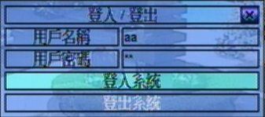
使用者如欲登入/登出系統，請於分割視窗畫面按下MENU鍵叫出主選單畫面，選取登入/登出選項，然後按下ENTER鍵。 系統將顯示登入/登出畫面，如右圖所示。

於登入/登出畫面中，請參閱4.1 節所述之文、數字輸入方式輸入用戶名稱與密碼，按下 ▲▼ 鍵選取登入選項，然後按下ENTER鍵登入系統。 使用者如欲登出系統，則可按下 ▲▼ 鍵選取登出選項，然後按下ENTER鍵登出系統。 按下 ESC鍵(滑鼠: 滑鼠右鍵)則可離開此畫面。

本系統提供一個出廠設定之管理員等級用戶名稱(aa)與密碼(11)，使用者可於第一次登入系統時使用。

萬一使用者忘記所有管理員等級之用戶名稱與密碼，請聯絡當地經銷商或工程商處理。

4.3基本操作

使用者登入系統後之基本操作如下所述：

- 數字鍵 (滑鼠: )
顯示該攝影機之全螢幕視窗。

- 警報重置按鍵 (Alarm Reset) (滑鼠: )
此按鍵用於取消已啟動之警報，如重置警報輸出與關閉蜂鳴器，並使本機還原至警報啟動前之狀態。

- MODE (滑鼠: ) (管理員/監督員)
於分割視窗畫面下，按下此鍵循環切換主畫面中焦點視窗(與其他共同組成正方形之視窗)之即時影像、回放影像模式。

- SEQ (滑鼠: )
按下此鍵可切換至跳台模式。 於跳台模式下，每頁畫面將輪流顯示，並停留預先設定之停留時間。 跳台顯示時，SEQ圖像將顯示於畫面右下角。

- CALL (滑鼠:於焦點攝影機視窗按下滑鼠左鍵)
於分割視窗畫面下按下此鍵，焦點攝影機將直接跳至全螢幕顯示或由全螢幕顯示返回原分割視窗畫面。

- SEARCH (滑鼠: ) (管理員/監督員)
於分割視窗畫面下，按下此鍵可顯示影像搜尋畫面。 本系統會自動記憶使用者上回的選擇。

- REC (滑鼠: )
按下此鍵可強制錄影。強制錄影時，螢幕下方顯示 REC 圖樣，所有攝影機皆轉為A/V錄影。再按一次可停止強制錄影。

- MENU (滑鼠: ) / ESC
於分割視窗畫面下，按下此鍵顯示主選單。

- PTZ (滑鼠: )
於分割視窗畫面下，若焦點攝影機為PTZ攝影機，按下此鍵可進入PTZ控制模式。

- X2 (滑鼠: )
於全螢幕視窗畫面下，按下此鍵可進入數位放大模式。 其詳細操作請參閱4.4節 - 數位放大。

- ▲▼◄►
選取焦點視窗。 焦點攝影機之名稱顏色將隨之改變。

- Vol+/- (/), MUTE (滑鼠: )
音量控制。

- +/- (滑鼠:)
分割視窗畫面循環顯示。

- PAGE / # (滑鼠: 目前分割視窗圖像)
多分割視窗畫面之下一頁顯示。

- ENTER (滑鼠: )
若本機正在接收全球衛星定位系統或收銀機資訊，按此鍵可將此資訊動顯示於畫面上。請選擇其顯示種類、位置、背景、行數、字元數，按下ENTER鍵顯示全球衛星定位系統或收銀機資訊，或者按下ESC鍵取消。使用者亦可選擇主畫面之各欄位顯示與否。於GPS/POS畫面中，可按下▲▼鍵上下捲頁，按下ENTER鍵關閉GPS/POS畫面，或者按下MENU/SEARCH/.. 等鍵呼叫各按鍵對應畫面。

4.4數位放大

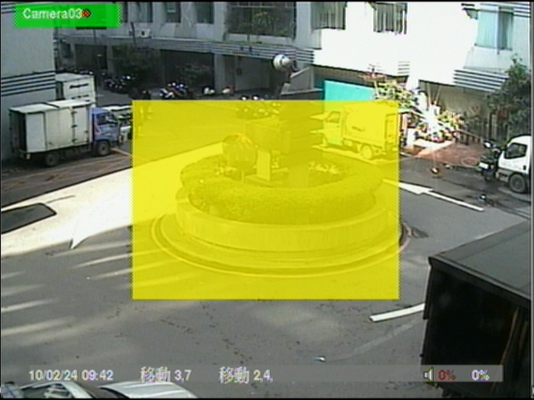

本系統提供 X2/X4 數位放大功能。 請於全螢幕視窗畫面下，按下 X2 鍵(滑鼠: )進入數位放大模式。 待放大視窗如上圖所示。 待放大視窗 (1) 於放大倍數為 X1 時，將一直顯示於螢幕上， (2) 於放大倍數為 X2 時，可顯示於螢幕上或隱藏起來，(3) 於放大倍數為 X4 時，不會顯示於螢幕上。 使用者操作如下所述：

- ▲▼◄► (滑鼠: 視窗內按下滑鼠左鍵)
- 若待放大視窗顯示於螢幕上，按下此組按鍵可移動待放大視窗。
- 若放大倍數為X2/X4時，按下此組按鍵可移動影像視窗。

- ENTER (滑鼠: 視窗內按下滑鼠左鍵)
若待放大視窗顯示於螢幕上，按下此鍵可使放大倍數由X1 變為X2，由X2 變為X4。

- X2 (滑鼠: )
- 若放大倍數為X1/X2，按下此鍵可顯示/隱藏待放大視窗。
- 若放大倍數為X4，按下此鍵可返回放大倍數X1。

- ESC (滑鼠: 或滑鼠右鍵)
按下此鍵可離開數位放大模式，並返回全螢幕視窗畫面。 影像放大倍數將回復至X1。
5. 主選單

於分割視窗畫面下，按下MENU鍵(滑鼠:)顯示主選單，如圖所示。

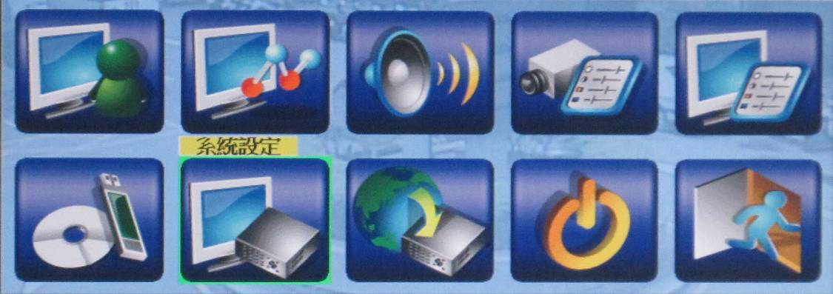

主選單畫面下有許多不同功能之顯示畫面。 這些顯示畫面中，可選取之選項以黑色文字表示，無法選取之選項以白色文字表示。 主選單以下之相關畫面結構，請參閱附錄 B。 登入/登出畫面及操作，請參閱4.2節。

使用者操作如下所述：

- ▲▼◄►
選取各選項。

- ENTER (滑鼠: 選單內按下滑鼠左鍵)
進入選取選項之細部畫面。 相關畫面及其操作，請參閱以下各節。

- ESC (滑鼠: 滑鼠右鍵)
按下此鍵可離開主選單畫面，並返回分割視窗畫面。

5.1狀態顯示

於主選單畫面，按下▲▼◄►鍵選取狀態顯示選項，然後按下ENTER鍵。 系統將顯示狀態顯示畫面，如下圖所示。

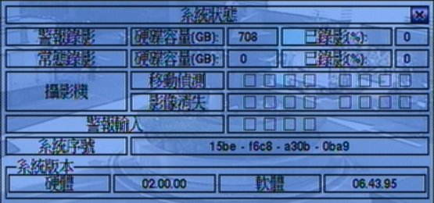

狀態顯示畫面包含警報錄影狀態、常態錄影狀態、攝影機狀態、警報輸入狀態、產品序號、以及產品版本。 按下ESC鍵(滑鼠: 滑鼠右鍵)可離開狀態顯示畫面，並返回主選單畫面。

5.2音量控制
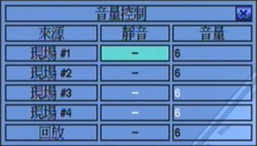
於主選單畫面，按下▲▼◄►鍵選取音量控制選項，然後按下ENTER鍵。 系統將顯示音量控制畫面，如右圖所示。

使用者一般性操作如下所述：

- ▲▼◄►(滑鼠: 欄位內按下滑鼠左鍵)
選取各選項。

- ESC (滑鼠: 滑鼠右鍵)
離開音量控制畫面，並返回主選單畫面。 若設定內容有所更動，儲存對話視窗將顯示於畫面上。 請按ENTER 鍵儲存修改並離開，ESC鍵(滑鼠: 滑鼠右鍵)放棄修改並離開。

下列為每一項目之簡短描述及其操作：

- 靜音 – 選取聲音頻道靜音。 請按ENTER鍵或+/- 鍵靜音或取消靜音。 初始設定為取消靜音 (-)。

- 音量 – 選取聲音頻道之音量。 請按 +/- 鍵更改設定值 (1-10)。

5.3影像調整

於主選單畫面，按下▲▼◄►鍵選取影像調整選項，然後按下ENTER鍵。 系統將顯示影像調整畫面，如下圖所示。

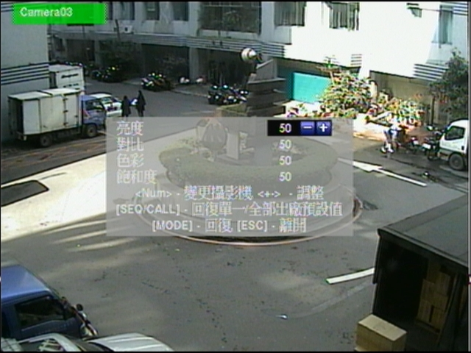

本系統提供四種影像調整項目，包括亮度、對比、色彩、以及飽和度。

使用者操作如下所述：

- ▲▼
選取各選項。

- 數字鍵 (滑鼠: )
選取欲調整之攝影機。

- +/-
調整設定值。

- SEQ (滑鼠: )
還原該攝影機之影像設定至出廠預設值。

- CALL (滑鼠: )
還原所有攝影機之影像設定至出廠預設值。

- MODE (滑鼠: )
回復設定值。

- ESC (滑鼠: 或滑鼠右鍵)
離開影像調整畫面，並返回主選單畫面。所有相關設定將儲存於系統內部。

5.4 VGA顯示

於主選單畫面，按下▲▼◄►鍵選取VGA顯示選項，然後按下ENTER鍵。 系統將顯示VGA顯示設定畫面，如下圖所示。

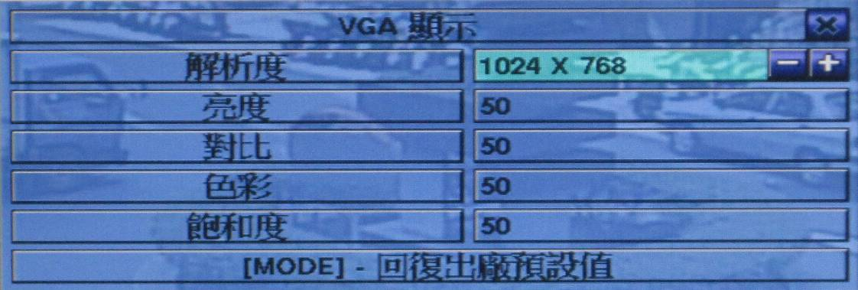

本系統提供五個VGA顯示設定調整項目，包括解析度、亮度、對比、色彩、以及飽和度。

使用者操作如下所述：

- ▲▼(滑鼠: 欄位內按下滑鼠左鍵)
選取各選項。

- +/-
調整設定值。

- MODE (滑鼠: 欄位內按下滑鼠左鍵)
回復亮度、對比、色彩、以及飽和度至出廠預設值。

- ESC
離開VGA顯示設定畫面，並返回主選單畫面。若設定內容有所更動，儲存對話視窗將顯示於畫面上。 請按ENTER 鍵儲存修改並離開，ESC鍵放棄修改並離開。所有相關設定將儲存於系統內部。

5.5 備份裝置

於主選單畫面，按下▲▼◄►鍵選取備份裝置選項，然後按下ENTER鍵。 系統將顯示備份裝置畫面，如下圖所示。

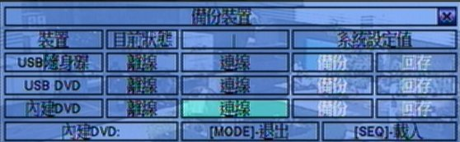

本系統支援各種USB 2.0儲存裝置，包括隨身碟，DVD光碟 (包括 DVD+RW、DVD+R、DVD-R，但不支援 DVD-RW)。 使用者操作如下所述：

- ▲▼◄► (滑鼠: 欄位內按下滑鼠左鍵)
選取各選項。

- ESC (滑鼠: 滑鼠右鍵)
離開此畫面，並返回主選單畫面。

- 連線/離線 – 若該備份裝置尚未連線 (如狀態欄所示)，請將該裝置插入本機之USB 插槽，插入DVD光碟，然後按下ENTER鍵(滑鼠: 欄位內按下滑鼠左鍵)。本機將與備份裝置連線。若該備份裝置已經連線 (如讀寫，如狀態欄所示)，而使用者希望將該備份裝置離線，請按下ENTER鍵(滑鼠: 欄位內按下滑鼠左鍵)。本機將與該備份裝置離線。使用者可於備份裝置離線狀態下，拔出該備份裝置或退出DVD光碟。

注意事項 1 : 請勿格式化光碟，以得到較佳的效能與相容性。

注意事項 2 : 使用USB隨身碟前，請先使用微軟視窗作業系統將其格式化為FAT32檔案系統。

注意事項 3 : 使用備份裝置讀、寫資料前，請先令系統軟體完成連線。若連線失敗，請拔出該裝置，再重新將該裝置插入插槽，然後重新連線。

注意事項 4 : 部份備份裝置可能有相容性問題，請聯絡當地經銷商或系統工程商，選擇已經測試支援之裝置。

- 備份 – 請按下ENTER鍵(滑鼠: 欄位內按下滑鼠左鍵)，將本機之系統設定值備份至對應之備份裝置。使用者可輸入USB裝置資料夾名稱。

- 回存 – 請按下ENTER鍵(滑鼠: 欄位內按下滑鼠左鍵)，將對應之備份裝置之本機系統設定值備份檔案回存本機。使用者可輸入USB裝置資料夾名稱。

部份已經測試支援之USB 2.0 裝置

USB 2.0 儲存裝置外接盒5.25” –
Macpower’s Alumni Prefect USB 2.0 - PF-U2MS.

USB 2.0 隨身碟 –
Transcend’s JetFlash 150/V60 系列
Apacer’s Handy Steno AH220 系列
Pretec’s i-Disk Wave 512M-Black系列
Kingston’s DataTraveler USB Flash Driver(DTI/512FE) 系列
SanDisk’s Cruzer micro USB Flash Driver系列
Sony’s MICRO VAULT Classic 系列

DVD Writer –
華碩 DRW-1608P系列
Pioneer DVR-A11，DVR-X152系列
BenQ EW200G系列
LITEON LightScribe DVD Writer SHM-165H6S，20X DVD Writer DX-20A4P
Sony DVD/CD Rewritable Drive DRX-810UL系列.
NEC DVD/CD Rewritable Drive ND-4550A系列.
HP dvd9404e External 18X Super Multi DVD Writer系列.

部份已經測試支援之DVD光碟片 – 本機僅支援單面單層光碟片

Infomedia DVD+R 16X
Mitsubishi DVD+RW 1-4X
Philips DVD+RW 1-4X
Ritek DVD-R 8X
Ritek DVD+RW 1-4X
Verbatim DVD+RW 1-4X

5.6軟體升級 (管理員)

於主選單畫面，按下▲▼◄►鍵選取軟體升級選項，然後按下ENTER鍵。 系統將顯示軟體升級畫面，如下圖所示。

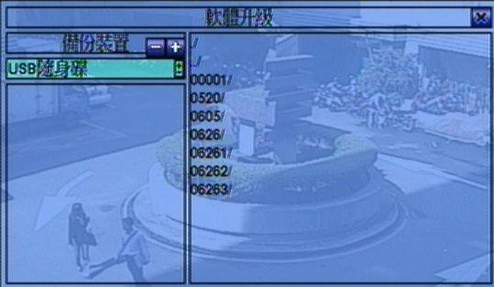

使用者一般性操作如下所述：

- ▲▼◄► (滑鼠: 欄位內按下滑鼠左鍵)
選取各選項。

- ESC (滑鼠: 滑鼠右鍵)
離開本畫面，並返回主選單畫面。

下列為每一項目之簡短描述及其操作：

- 備份裝置 – 若備份裝置尚未連接，請按 ENTER 鍵(滑鼠: 欄位內按下滑鼠左鍵)叫出備份裝置畫面(如5.4節)。

- 儲存裝置 – 選取儲存裝置。 請按 +/- 鍵更改可選取選項。

- 升級檔案 – 選取檔案後，按下ENTER鍵(滑鼠: 欄位內按下滑鼠左鍵)啟動軟體升級流程。 確認對話視窗將顯示於畫面上。 請再按ENTER 鍵啟動軟體升級流程。

注意事項 : 軟體升級完成後，本系統將立即重新啟動。請稍候片刻，直到分割畫面顯示於螢幕上。

5.7系統關機 (管理員)

於主選單畫面，按下▲▼◄►鍵選取系統關機選項，然後按下ENTER鍵(滑鼠: 欄位內按下滑鼠左鍵)關閉系統。確認對話視窗將顯示於畫面上。 請再按ENTER 鍵關閉系統。 本系統將儲存所有檔案和狀態，然後顯示關機完成訊息。 此時您可安全地關閉系統電源。

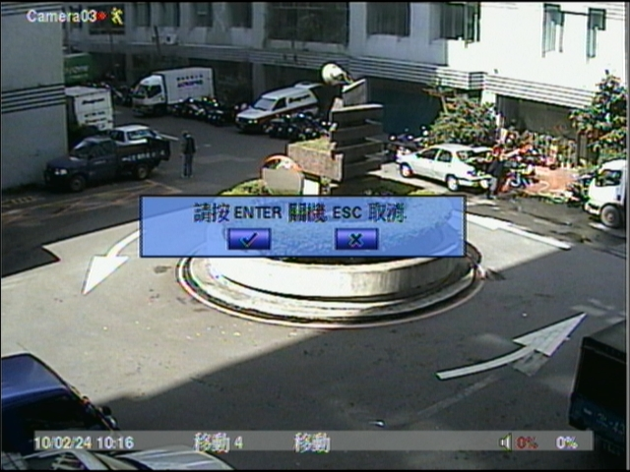

6. 設定 (管理員)

於主選單畫面，按下▲▼◄►鍵選取系統設定選項，然後按下ENTER鍵。 系統將顯示系統設定選單畫面，如圖所示。 (欲進入系統設定選單畫面，請先行以管理員登入系統。)

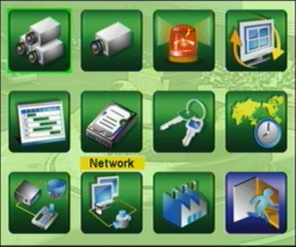

使用者操作如下所述：

- ▲▼◄►
選取各選項。

- ENTER (滑鼠:滑鼠左鍵)
按下此鍵進入選取設定選項之細部設定畫面。 相關畫面及其操作，請參閱以下各節。

- ESC (滑鼠: 滑鼠右鍵)
離開本畫面，並返回主選單畫面。

若使用者欲將本機設定還原為出廠預設值，請選取出廠預設值，然後按下ENTER鍵。 確認對話視窗將顯示於畫面上。 請再按ENTER 鍵還原系統設定至出廠預設值，或按ESC鍵(滑鼠: 滑鼠右鍵)取消。

6.1攝影機全體設定

於系統設定選單畫面，按下▲▼◄►鍵選取攝影機全體選項，然後按下 ENTER 鍵(滑鼠:滑鼠左鍵)。 系統將顯示攝影機全體設定畫面，如下圖所示。

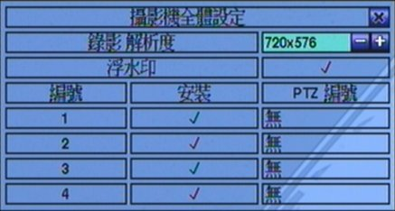

本系統最多可連接 8/4 支攝影機。 攝影機全體設定提供管理員各項攝影機基本設定。

使用者一般性操作如下所述：

- ▲▼◄► (滑鼠:滑鼠左鍵)
選取各選項。

- 數字鍵
選取攝影機。

- ESC (滑鼠: 滑鼠右鍵)
離開本畫面，並返回系統設定選單畫面。 若設定內容有所更動，儲存對話視窗將顯示於畫面上。 請按ENTER 鍵儲存修改並離開，ESC鍵(滑鼠: 滑鼠右鍵)放棄修改並離開。

下列為每一項目之簡短描述及其操作：

- 錄影解析度 – 本機所有攝影機之錄影解析度。 NTSC系統包含720x480、720x240、以及 360x240三種，PAL系統則包含720x576、720x288、以及 360x288三種。 請按 +/- 鍵更改設定值。

- 浮水印 – 錄影資料內含浮水印與否。 若設定為是，所有錄影資料將內含數位浮水印。 請按ENTER鍵或 +/- 鍵(滑鼠:滑鼠左鍵)修改設定值。 系統預設值為 “ˇ” - 是。

- 安裝 – 此編號之攝影機安裝與否。 若設定為是，該攝影機之其他設定將可設定。 請按ENTER 鍵或 +/- 鍵(滑鼠:滑鼠左鍵)修改設定值。 系統預設值為 “ˇ” - 是。

- PTZ編號 – 該攝影機之PTZ編號。 此編號須與該攝影機之實體設定一致。 請參閱該PTZ 攝影機之使用手冊。 請按 +/- 鍵更改設定值 (無 或 0-255)。 系統預設值為 “無” ，表示此攝影機不是PTZ 攝影機。

6.2攝影機設定

於系統設定選單畫面，按下▲▼◄►鍵選取攝影機選項，然後按下 ENTER 鍵(滑鼠:滑鼠左鍵)。 系統將顯示攝影機設定畫面，如下圖所示。

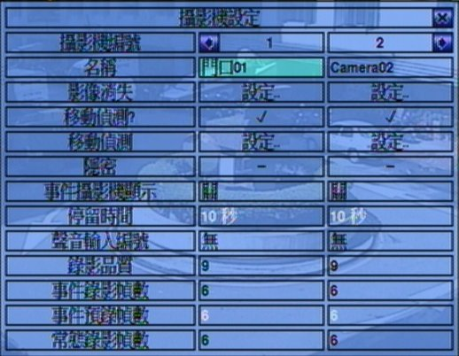

攝影機設定允許管理員設定每支攝影機之屬性。 本系統根據最多可連接 8/4 支攝影機。

使用者一般性操作如下所述：

- ▲▼◄► (滑鼠:滑鼠左鍵)
選取各選項。 若選取之攝影機未顯示於畫面上，畫面將左、右捲動。

- 數字鍵
選取攝影機。

- COPY ()
拷貝選取攝影機之設定至其後之所有攝影機，但不包括移動偵測設定、影像消失設定、攝影機名稱與聲音輸入編號。 (如選取攝影機編號為1，則其設定將拷貝至攝影機2~8/4)

- ESC (滑鼠: 滑鼠右鍵)
離開本畫面，並返回系統設定選單畫面。 若設定內容有所更動，儲存對話視窗將顯示於畫面上。 請按ENTER 鍵儲存修改並離開，ESC鍵(滑鼠: 滑鼠右鍵)放棄修改並離開。

下列為每一項目之簡短描述及其操作：

- 名稱 – 攝影機名稱，最多8 個位元。 請參閱4.1 節所述之文、數字輸入方式修改此項內容。

- 影像消失設定.. – 用於設定該攝影機影像消失時之系統反應動作。 請選取設定..後，按ENTER 鍵(滑鼠:滑鼠左鍵)進入該攝影機之影像消失設定。 其細部設定，請參閱6.2.1 節。

- 移動偵測? – 設定該攝影機是否作移動偵測。 (此攝影機是否作移動偵測並不影響智慧型搜尋資訊。) 請按ENTER 鍵或 +/- 鍵修改設定值。系統預設值為 “ˇ” - 是。

- 移動偵測設定.. – 用於設定該攝影機偵測到物體移動時之系統反應動作，或智慧型搜尋資訊儲存之區域與敏感度。 請選取設定..後，按ENTER 鍵(滑鼠:滑鼠左鍵)進入該攝影機之移動偵測設定。 其細部設定，請參閱6.2.2 節。

- 隱密 – 該攝影機須隱密與否。 若設定為是，該攝影機之影像只有以管理員登入時方會顯示。 請按ENTER 鍵或 +/- 鍵(滑鼠:滑鼠左鍵)修改設定值。 系統預設值為 “–” - 否。

- 事件攝影機顯示 – 該攝影機事件發生時，監視器是否切換至該攝影機顯示。 此項目有4 個選項：包括 否、移動、警報、以及兩者 (移動與警報)。請按 +/- 鍵更改設定值。

- 停留時間 – 上項之事件攝影機停留時間，若其設定值為移動、警報、或兩者。請按 +/- 鍵更改設定值 (3-60 秒，非連續值)。

- 聲音輸入編號 – 該攝影機對應之聲音輸入編號。 被選取之聲音輸入頻道資料將與該攝影機之影像資料錄在一起。請按 +/- 鍵選取“無”、或是聲音輸入編號 (1, 2)。系統預設值為 “無”。

- 錄影品質 – 該攝影機之錄影品質。 請按 +/- 鍵更改設定值 (1-9, 1為最低品質，9為最佳品質)。

- 事件錄影幀數 – 該攝影機於事件(移動與警報)發生時之影像錄影幀數。 該攝影機於事件發生後將以此設定持續錄影達事件錄影時間。 (有關事件錄影時間，請參閱下列各節。) 請按 +/- 鍵更改設定值 (0 – 25(PAL)/30 (NTSC)，非連續值)。

- 事件預錄幀數 – 該攝影機於事件(影像消失、移動與警報)發生前之影像預錄幀數。 該攝影機於事件發生前將以此設定持續錄影達事件預錄時間。 (有關事件預錄時間，請參閱下列各節。) 請按 +/- 鍵更改設定值 (0 – 該攝影機之事件錄影幀數，非連續值)。本機之事件預錄幀數等於事件錄影幀數。所有攝影機之事件錄影幀數總和不可大於本機效能(NTSC: 240/CIF, 120/Half-D1, 60/Full-D1; PAL: 200/CIF, 100/Half-D1, 50/Full-D1)，否則系統將於錄影時自動降低其實際幀數。

- 常態錄影幀數 – 該攝影機之常態錄影幀數。 該攝影機於無事件發生時將以此設定持續錄影。請按 +/- 鍵更改設定值 (0 – 該攝影機之事件預錄幀數，非連續值)。

6.2.1影像消失設定

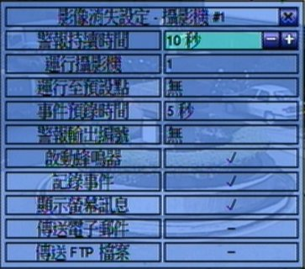
於攝影機設定畫面，當選取影像消失設定..後，按 ENTER 鍵進入該攝影機之影像消失設定。 系統將顯示如右圖所示之畫面。 影像消失設定允許管理員設定該攝影機影像消失時之系統反應動作。

使用者一般性操作如下所述：

- ▲▼ (滑鼠:滑鼠左鍵)
選取各選項。

- 數字鍵
選取攝影機。

- COPY ()
拷貝選取攝影機之影像消失設定至其後之所有攝影機。 (如選取攝影機編號為1，則其影像消失設定將拷貝至攝影機2~8/4)

- ESC (滑鼠: 滑鼠右鍵)
離開本畫面，並返回攝影機設定畫面。 若設定內容有所更動，儲存對話視窗將顯示於畫面上。 請按ENTER 鍵儲存修改並離開，ESC鍵(滑鼠: 滑鼠右鍵)放棄修改並離開。

下列為每一項目之簡短描述及其操作：

- 警報持續時間 – 定義該攝影機於影像消失發生時，警報輸出與蜂鳴器最長之觸發時間。 不過，若該攝影機影像回復正常，警報輸出與蜂鳴器將立即重置。請按 +/- 鍵更改設定值 (3秒 – 60分，非連續值，‘-‘表示無限長)。

- 運行攝影機 – 定義該攝影機於影像消失發生時，欲運行至預設點之攝影機。運行攝影機須為 PTZ 攝影機。

- 運行至預設點 – 定義該攝影機於影像消失發生時，運行攝影機欲運行至之預設點。有關預設點之詳細資訊，請參閱第7章PTZ 控制。

- 事件預錄時間 – 定義該攝影機於影像消失發生前，以該攝影機之事件預錄幀數持續錄影多久。 請按 +/- 鍵更改設定值 (0 – 10 秒，非連續值)。 若本機預錄資料超過系統預錄容量，實際預錄時間將短於設定時間。

- 警報輸出編號 – 定義該攝影機於影像消失發生時將被觸發之警報輸出。 請按 +/- 鍵選取“無”、或是警報輸出編號 (NC - 1, NO - 2)。

- 啟動蜂鳴器 – 定義該攝影機於影像消失發生時，本機內建之蜂鳴器啟動與否。 請按ENTER 鍵或 +/- 鍵(滑鼠:滑鼠左鍵)修改設定值。 系統預設值為 “ˇ” – 是。

- 記錄事件 – 定義該攝影機於影像消失發生時，是否將事件記錄下來。 請按ENTER 鍵或 +/- 鍵修改設定值。 系統預設值為 “ˇ” – 是。

- 顯示螢幕訊息 – 是否顯示螢幕訊息。 請按ENTER 鍵或 +/- 鍵修改設定值。 系統預設值為 “ˇ” – 是。

- 傳送電子郵件 – 是否傳送電子郵件至設定之收件者。 請按ENTER 鍵或 +/- 鍵修改設定值。 系統預設值為 “–” – 否。

- 傳送 FTP 檔案 – 是否傳送FTP 影像/聲音檔案至設定之FTP伺服器。 請按ENTER 鍵或 +/- 鍵修改設定值。 系統預設值為 “–” – 否。

6.2.2移動偵測設定

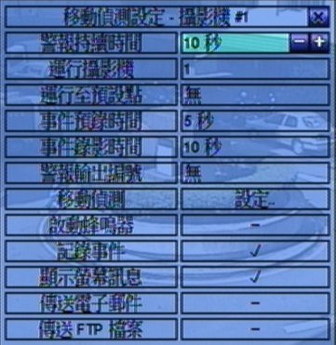
於攝影機設定畫面，當選取移動偵測設定..後，按 ENTER 鍵進入該攝影機之移動偵測設定。 系統將顯示如下圖所示之畫面。 移動偵測設定允許管理員設定該攝影機偵測到物體移動時之系統反應動作。

使用者一般性操作如下所述：

- ▲▼ (滑鼠:滑鼠左鍵)
選取各選項。

- 數字鍵
選取攝影機。

- COPY ()
拷貝選取攝影機之移動偵測設定至其後之所有攝影機，包括移動偵測區域等設定。 (如選取攝影機編號為1，則其移動偵測設定將拷貝至攝影機2~8/4)

- ESC (滑鼠: 滑鼠右鍵)
離開本畫面，並返回攝影機設定畫面。 若設定內容有所更動，儲存對話視窗將顯示於畫面上。 請按ENTER 鍵儲存修改並離開，ESC鍵(滑鼠: 滑鼠右鍵)放棄修改並離開。

下列為每一項目之簡短描述及其操作：

- 警報持續時間 – 定義該攝影機於偵測到物體移動時，警報輸出與蜂鳴器最長之觸發時間。 不過，若該攝影機影像回復正常，警報輸出與蜂鳴器將立即重置。 請按 +/- 鍵更改設定值 (3秒 – 60分，非連續值，‘-‘表示無限長)。

- 運行攝影機 – 定義該攝影機於偵測到物體移動時，欲運行至預設點之攝影機。運行攝影機須為 PTZ 攝影機。

- 運行至預設點 – 定義該攝影機於偵測到物體移動時，運行攝影機欲運行至之預設點。有關預設點之詳細資訊，請參閱第7章PTZ 控制。

- 事件預錄時間 – 定義該攝影機於偵測到物體移動前，以該攝影機之事件預錄幀數持續錄影多久。 請按 +/- 鍵更改設定值 (0 – 10 秒，非連續值)。 若本機預錄資料超過系統預錄容量，實際預錄時間將短於設定時間。

- 事件錄影時間 – 定義該攝影機於偵測到物體移動時，將以該攝影機之事件錄影幀數持續錄影多久。 請按 +/- 鍵更改設定值 (0秒 – 60分，非連續值)。

- 警報輸出編號 – 定義該攝影機於偵測到物體移動時，將被觸發之警報輸出。 請按 +/- 鍵選取“無”、或是警報輸出編號 (NC - 1, NO - 2)。

- 啟動蜂鳴器 – 定義該攝影機於偵測到物體移動時，本機內建之蜂鳴器啟動與否。 請按ENTER 鍵或 +/- 鍵(滑鼠:滑鼠左鍵)修改設定值。 系統預設值為 “ˇ” – 是。

- 記錄事件 – 定義該攝影機於偵測到物體移動時，是否將事件記錄下來。 請按ENTER 鍵或 +/- 鍵修改設定值。 系統預設值為 “ˇ” – 是。

- 顯示螢幕訊息 – 是否顯示螢幕訊息。 請按ENTER 鍵或 +/- 鍵修改設定值。 系統預設值為 “ˇ” – 是。

- 傳送電子郵件 – 是否傳送電子郵件至設定之收件者。 請按ENTER 鍵或 +/- 鍵修改設定值。 系統預設值為 “–” – 否。

- 傳送 FTP 檔案 – 是否傳送FTP 影像/聲音檔案至設定之FTP伺服器。 請按ENTER 鍵或 +/- 鍵修改設定值。 系統預設值為 “–” – 否。

- 移動偵測設定.. – 用於設定該攝影機移動偵測區域與靈敏度。此攝影機之移動偵測區域與靈敏度亦用於智慧型搜尋資訊，亦即該攝影機之移動偵測區域外之智慧型搜尋資訊不會被儲存起來。因此若該攝影機不作移動偵測，則最好將整個區域設定為偵測區域，以利將來使用智慧型搜尋功能。 請選取設定..後，按ENTER 鍵進入該攝影機之移動偵測區域設定。 移動偵測區域設定畫面如下圖所示。此畫面中，影像區域分成許多小格。灰色格子區域為移動偵測區域，全透明格子區域為不偵測區域。 另外，遮罩視窗則以黃色方塊顯示。

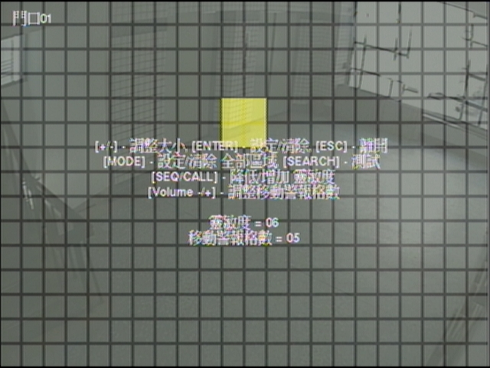

使用者操作如下所述：

- 數字鍵 (滑鼠: )
選取攝影機。

- ▲▼◄►
移動遮罩視窗。

- +/- (滑鼠:按下滑鼠左鍵拖曳)
調整遮罩視窗大小。

- ENTER (滑鼠: )
設定/清除遮罩視窗範圍區域。

- MODE (滑鼠: )
設定/清除全部區域。

- SEQ (滑鼠: )
降低靈敏度，由10 – 1。

- CALL (滑鼠: )
增加靈敏度，由1 – 10。

- SEARCH (滑鼠: )
測試該攝影機之移動偵測效果。 偵測到物體移動之格子區域將顯示於畫面上。 再按 SEARCH 鍵一次可停止測試。

- ESC (滑鼠: 或滑鼠右鍵)
離開本畫面，並返回該攝影機之移動偵測設定畫面。

6.3警報設定

於系統設定選單畫面，按下▲▼◄►鍵選取警報選項，然後按下 ENTER 鍵。 系統將顯示警報設定畫面，如下圖所示。 警報設定允許管理員設定各警報輸入點觸發時之系統反應動作。 本系統支援 4 個警報輸入點。

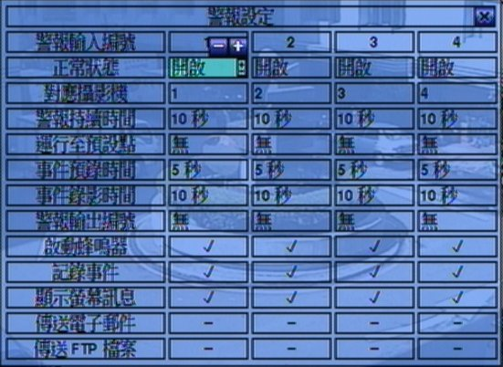

使用者一般性操作如下所述：

- ▲▼◄► (滑鼠:滑鼠左鍵)
選取各選項。

- 數字鍵
選取警報輸入點。

- COPY ()
拷貝選取警報輸入點之設定至其後之所有警報輸入點。 (如選取警報輸入點編號為1，則其設定將拷貝至警報輸入點2~4)

- ESC (滑鼠: 滑鼠右鍵)
離開本畫面，並返回系統設定選單畫面。 若設定內容有所更動，儲存對話視窗將顯示於畫面上。 請按ENTER 鍵儲存修改並離開，ESC鍵(滑鼠: 滑鼠右鍵)放棄修改並離開。

下列為每一項目之簡短描述及其操作：

- 正常狀態 – 請按 +/- 鍵選取“無”、 “開啟”或是“關閉”。 請檢查連接於本機背板之警報輸入點為常開或是常閉。 若未連接輸入訊號，請選取“無”。 系統預設值為 “開啟”。

- 對應攝影機 – 對應此警報輸入點之攝影機。

- 警報持續時間 – 定義該警報輸入點觸發時，警報輸出與蜂鳴器最長之觸發時間。 不過，若該警報輸入點回復正常，警報輸出與蜂鳴器將立即重置。 請按 +/- 鍵更改設定值 (3秒 – 60分，非連續值，‘-‘表示無限長)。

- 運行至預設點 – 定義該警報輸入點觸發時，對應攝影機欲拍攝之預設點。 該對應攝影機須為 PTZ 攝影機。 有關預設點之詳細資訊，請參閱第7章PTZ 控制。

- 事件預錄時間 – 定義該警報輸入點觸發前，對應攝影機以該攝影機之事件預錄幀數持續錄影多久。 請按 +/- 鍵更改設定值 (0 – 10 秒，非連續值)。 若本機預錄資料超過系統預錄容量，實際預錄時間將短於設定時間。

- 事件錄影時間 – 定義該警報輸入點觸發時，對應攝影機將以該攝影機之事件錄影幀數持續錄影多久。 請按 +/- 鍵更改設定值 (0秒 – 60分，非連續值)。

- 警報輸出編號 – 定義該警報輸入點觸發時，將被觸發之警報輸出。 請按 +/- 鍵選取“無”、或是警報輸出編號 (NC - 1, NO - 2)。

- 啟動蜂鳴器 – 定義該警報輸入點觸發時，本機內建之蜂鳴器啟動與否。 請按ENTER 鍵或 +/- 鍵修改設定值。 系統預設值為 “ˇ” – 是。

- 記錄事件 – 定義該警報輸入點觸發時，是否將事件記錄下來。 請按ENTER 鍵或 +/- 鍵修改設定值。 系統預設值為 “ˇ” – 是。

- 顯示螢幕訊息 – 是否顯示螢幕訊息。 請按ENTER 鍵或 +/- 鍵修改設定值。 系統預設值為 “ˇ” – 是。

- 傳送電子郵件 – 是否傳送電子郵件至設定之收件者。 請按ENTER 鍵或 +/- 鍵修改設定值。 系統預設值為 “–” – 否。

- 傳送 FTP 檔案 – 是否傳送FTP 影像/聲音檔案至設定之FTP伺服器。 請按ENTER 鍵或 +/- 鍵修改設定值。 系統預設值為 “–” – 否。

6.4跳台顯示設定

於系統設定選單畫面，按下▲▼◄►鍵選取跳台顯示選項，然後按下 ENTER 鍵。 系統將顯示跳台顯示設定畫面，如下圖所示。

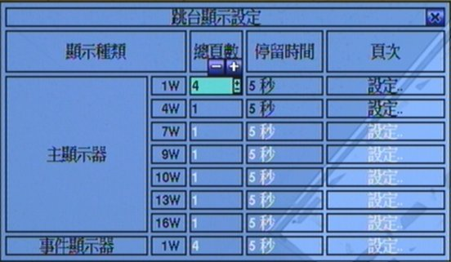

跳台顯示設定允許管理員設定主顯示器之跳台顯示頁面。 本系統提供 4 種主顯示器跳台顯示分割畫面，包括 1-視窗、4-視窗、7-視窗、以及 9-視窗。

使用者一般性操作如下所述：

- ▲▼◄► (滑鼠:滑鼠左鍵)
選取各選項。

- ESC (滑鼠: 滑鼠右鍵)
離開本畫面，並返回系統設定選單畫面。 若設定內容有所更動，儲存對話視窗將顯示於畫面上。 請按ENTER 鍵儲存修改並離開，ESC鍵(滑鼠: 滑鼠右鍵)放棄修改並離開。

下列為每一項目之簡短描述及其操作：

- 總頁數 – 各跳台顯示畫面之總頁數，其可設定值依顯示種類而異。 請按 +/- 鍵更改設定值。

- 停留時間 – 每一跳台顯示頁面之停留時間 (3 – 60 秒，非連續值)。 請按 +/- 鍵更改設定值。

- 頁面設定.. – 用於設定各跳台顯示頁面中各分割視窗之攝影機。 請選取設定..後，按ENTER 鍵(滑鼠:滑鼠左鍵)進入該跳台顯示頁面之頁面設定，如下圖所示。

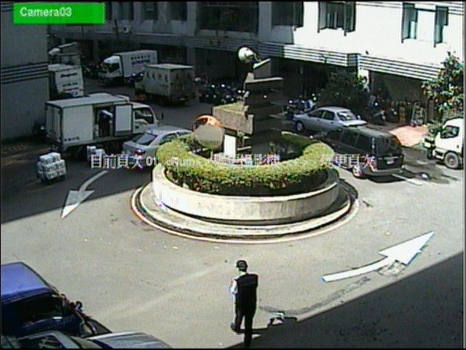

目前選取之分割視窗頁面將顯示於跳台顯示頁面之頁面設定畫面，焦點視窗之攝影機名稱以不同顏色顯示。 使用者操作如下所述：

- ▲▼◄► (滑鼠:滑鼠左鍵)
選擇焦點視窗。

- 數字鍵 (滑鼠: )
改變本頁之攝影機。

- +/- (滑鼠: )
選擇目前跳台顯示頁面之上、下頁。

- ESC (滑鼠: 或滑鼠右鍵)
離開本畫面，並返回跳台顯示設定畫面。

6.5時間排程錄影設定

於系統設定選單畫面，按下▲▼◄►鍵選取時間排程錄影選項，然後按下 ENTER 鍵。 系統將顯示時間排程錄影設定畫面，如下圖所示。

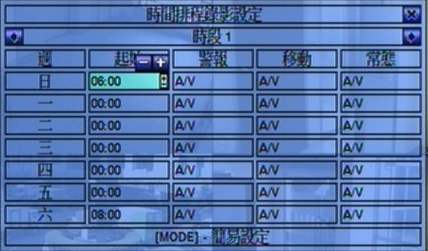

時間排程錄影設定允許管理員設定本機之錄影時段與各時段之錄影方式。 本系統提供週日至週六，每天至多 16 個錄影時段。

使用者一般性操作如下所述：

- ▲▼◄► (滑鼠:滑鼠左鍵)
選取各選項。 若選取之錄影時段未顯示於畫面上，畫面將左、右捲動。

- COPY ()
拷貝選取日期之設定至其後之所有日期。 (如選取日期為週二，則其設定將拷貝至週三~週六)

- MODE (滑鼠:滑鼠左鍵) – V6.30或以上版本
進入時間排程簡易設定畫面。其畫面及詳細操作請參閱下段敘述。

- ESC (滑鼠: 滑鼠右鍵)
離開本畫面，並返回系統設定選單畫面。 若設定內容有所更動，儲存對話視窗將顯示於畫面上。 請按ENTER 鍵儲存修改並離開，ESC鍵(滑鼠: 滑鼠右鍵)放棄修改並離開。

下列為每一項目之簡短描述及其操作：

- 起始 – 該錄影時段之起始時間，每次加減三十分鐘。 下一錄影時段之起始時間即為該錄影時段之結束時間。 第一個錄影時段之起始時間即為使用者設定之最後錄影時段之結束時間。 請按 +/- 鍵更改設定值。

例子: 若使用者設定週一之時段一之起始時間為9:00，週一之時段二之起始時間為18:00，週一之時段三為 ”無”，則週一之時段一為9:00-18:00，時段二為0:00-9:00和18:00-24:00。

- 警報 – 警報輸入點觸發時之錄影方式，包括 否、影像(V)、以及聲音/影像(A/V)。”關”為新增選項，代表關閉警報偵測。請按 +/- 鍵更改設定值。

- 移動 – 攝影機偵測到移動時之錄影方式，包括 否、影像(V)、以及聲音/影像(A/V)。”關”為新增選項，代表關閉攝影機移動偵測。請按 +/- 鍵更改設定值。

- 常態 – 常態(無事件發生時)錄影方式，包括 否、影像(V)、以及聲音/影像(A/V)。 請按 +/- 鍵更改設定值。

注意: 在一錄影時段內，若警報偵測與攝影機移動偵測皆設定為”關”，則所有聲音/影像皆被視為常態，除非發生攝影機影像消失。

時間排程簡易設定

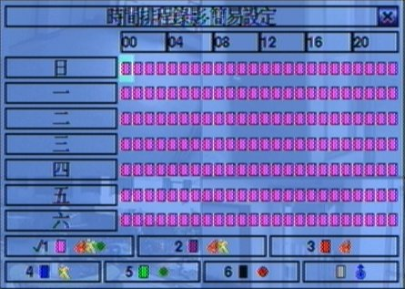

時間排程簡易設定允許管理員以較為簡易的圖形界面設定本機之錄影時段與各時段之錄影方式。簡易設定中提供六種可設定之錄影方式: 警報+移動+常態、警報+移動、警報、移動、常態、以及不錄影。前五種可設定之錄影方式皆同時錄下聲音與影像。時間排程簡易設定後，本機之時間排程錄影設定將隨之更新。

使用者之操作如下所述：

- ▲▼◄►
移動焦點選項。

- 數字鍵 1-6 (滑鼠:滑鼠左鍵)
選取可設定之錄影方式。使用者亦可於焦點選項為該錄影方式時按下ENTER鍵選取之。錄影方式為: “1” – 警報+移動+常態、“2” – 警報+移動、“3” – 警報、“4” – 移動、 “5” – 常態、 “6” – 不錄影、以及其他(不可選)。

- +/- (滑鼠:按下滑鼠左鍵拖曳)
將焦點選項(一格代表一小時)連續設定為選取之錄影方式。使用者亦可按下ENTER鍵設定單一小時錄影方式。

- ESC (滑鼠: 滑鼠右鍵)
離開本畫面，並返回時間排程錄影設定畫面。 時間排程錄影設定畫面之內容將隨之更新。

6.6硬碟設定

於系統設定選單畫面，按下▲▼◄►鍵選取硬碟選項，然後按下 ENTER 鍵。 系統將顯示硬碟設定畫面，如下圖所示。

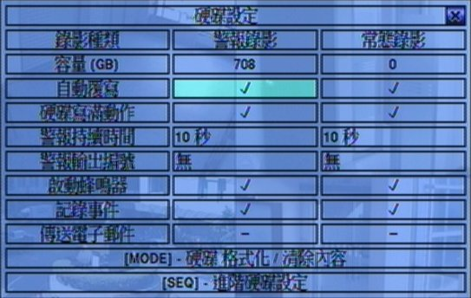

在監控應用領域裡，警報之影音記錄遠比常態之影音記錄重要。 因此，本系統提供使用者分割硬碟功能，將硬碟分割為警報錄影區域與常態錄影區域。

硬碟設定允許管理員格式化/清除硬碟內容，設定硬碟警報錄影區域與常態錄影區域容量大小，以及定義警報錄影硬碟容量錄滿與常態錄影硬碟容量錄滿時之系統反應動作。

使用者一般性操作如下所述：

- ▲▼◄► (滑鼠:滑鼠左鍵)
選取各選項。

- MODE => 格式化/清除內容 (滑鼠:滑鼠左鍵)
格式化/清除硬碟內容。 請參閱6.6.1節。

- SEQ => 進階硬碟設定 (滑鼠:滑鼠左鍵)
進階硬碟設定。 請參閱6.6.2節。

- ESC (滑鼠: 滑鼠右鍵)
離開本畫面，並返回系統設定選單畫面。 若設定內容有所更動，儲存對話視窗將顯示於畫面上。 請按ENTER 鍵儲存修改並離開，ESC鍵(滑鼠: 滑鼠右鍵)放棄修改並離開。

下列為每一項目之簡短描述及其操作：

- 總容量 (GB) – 分別為警報錄影區域與常態錄影區域之硬碟總容量。 該欄位僅為提供資訊顯示之用。 至於每顆硬碟之詳細資訊與設定，請參閱6.6.1節。警報錄影區域總容量若為零，則警報影像將錄於常態錄影區域。常態錄影區域總容量若為零，則常態影像將錄於警報錄影區域。

- 自動覆寫 – 當警報/常態錄影硬碟容量錄滿時，是否自動從第一顆硬碟繼續錄影。 若設定為否，警報/常態錄影硬碟容量錄滿時，本機將不再作該錄影區域之錄影，直到使用者按下Alarm Reset 鍵。請按ENTER 鍵或 +/- 鍵修改設定值。 系統預設值為 “ˇ” – 是。

- 硬碟寫滿動作 – 當警報/常態錄影硬碟容量錄滿時，本機是否從事下列幾項反應動作。 請按ENTER 鍵或 +/- 鍵修改設定值。系統預設值為 “ˇ” – 是。

- 警報持續時間 – 定義當警報/常態錄影硬碟容量錄滿時，警報輸出與蜂鳴器最長之觸發時間。 請按 +/- 鍵更改設定值 (3秒 – 60分，非連續值，‘-‘表示無限長)。

- 警報輸出編號 – 定義當警報/常態錄影硬碟容量錄滿時，將被觸發之警報輸出。 請按 +/- 鍵選取“無”、或是任一警報輸出編號 (1-2)。

- 啟動蜂鳴器 – 定義當警報/常態錄影硬碟容量錄滿時，本機內建之蜂鳴器啟動與否。 請按ENTER 鍵或 +/- 鍵修改設定值。 系統預設值為 “ˇ” – 是。

- 記錄事件 – 定義當警報/常態錄影硬碟容量錄滿時，是否將事件記錄下來。 請按ENTER 鍵或 +/- 鍵修改設定值。 系統預設值為 “ˇ” – 是。

- 傳送電子郵件 – 是否傳送電子郵件至設定之收件者。 請按ENTER 鍵或 +/- 鍵修改設定值。 系統預設值為 “–” – 否。

6.6.1硬碟格式化、清除內容

於硬碟設定畫面，按下 MODE 鍵。 系統將顯示硬碟格式化/清除內容畫面，如下圖所示。

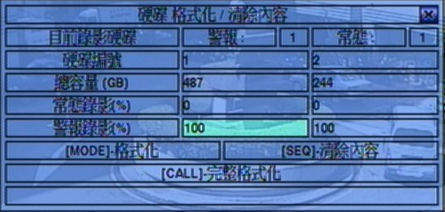

本機硬碟必須先行格式化，方能用於錄影。 硬碟格式化/清除內容畫面允許管理員格式化/清除每顆硬碟內容，並設定每顆硬碟之警報錄影區域與常態錄影區域之容量大小。請使用容量至多為2TB之硬碟，並於格式化硬碟前確定本機並無遠端用戶。

使用者一般性操作如下所述：

- MODE => 格式化硬碟 (滑鼠:滑鼠左鍵)
按下此鍵可格式化本機硬碟。 確認對話視窗將顯示於畫面上。 請按ENTER 鍵確認，ESC鍵放棄。 若待格式化之160GB硬碟未曾格式化，則此項格式化動作需時約四十秒。

注意: 若待格式化之硬碟未曾格式化，本機將以預設之百分比 - 警報錄影區域 100%，常態錄影區域 0%。 - 格式化此顆硬碟。 若待格式化之硬碟已經格式化過，本機將根據使用者設定之百分比格式化此顆硬碟，唯之前所錄影音將儘可能保留下來。

- SEQ => 清除硬碟內容 (滑鼠:滑鼠左鍵)
按下此鍵可清除本機硬碟內容。 確認對話視窗將顯示於畫面上。 請按ENTER 鍵確認，ESC鍵放棄。

注意: 若待清除內容之硬碟未曾格式化，本機將以預設之百分比，警報錄影區域 100%，常態錄影區域 0%，格式化此顆硬碟。 若待清除內容之硬碟已經格式化過，本機將根據使用者設定之百分比分割此顆硬碟，並清除之前所錄之影音內容。

- CALL => 完整格式化硬碟 (滑鼠:滑鼠左鍵)
按下此鍵可完整格式化目前選取之硬碟。 確認對話視窗將顯示於畫面上。 請按ENTER 鍵確認，ESC鍵放棄。此項完整格式化動作可使硬碟之錄影效能達到最佳化，並可延長硬碟使用壽命。此格式化動作需時略少於一分鐘。第一次格式化硬碟，請儘可能使用本功能。

注意: 本機將以預設之百分比 - 警報錄影區域 100%，常態錄影區域 0% - 完整格式化此顆硬碟，並清除之前所錄之影音內容。

- ESC (滑鼠: 滑鼠右鍵)
離開本畫面，並返回系統設定選單畫面。 若設定內容有所更動，儲存對話視窗將顯示於畫面上。 請按ENTER 鍵儲存修改並離開，ESC鍵(滑鼠: 滑鼠右鍵)放棄修改並離開。

下列為每一項目之簡短描述及其操作：

- 容量 (GB) – 本機硬碟之容量(GB)。 該欄位僅為提供資訊顯示之用。

- 警報錄影 (%) – 該硬碟之警報錄影容量百分比。 請參閱4.1 節所述之文、數字輸入方式修改此項內容。警報錄影區域總容量若為零，則警報影像將錄於常態錄影區域。常態錄影區域總容量若為零，則常態影像將錄於警報錄影區域。

- 常態錄影 (%) – 該硬碟之常態錄影容量百分比，其值等於 (100% - 警報錄影容量百分比)。 該欄位僅為提供資訊顯示之用。

6.6.2進階硬碟設定

於硬碟設定畫面，按下 SEQ 鍵進入進階硬碟設定。系統將顯示如下圖所示之畫面。

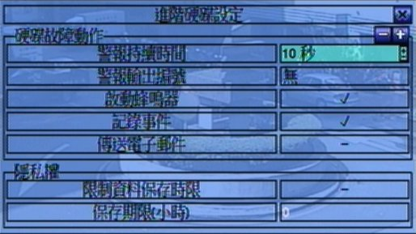

進階硬碟設定中之硬碟故障動作設定允許管理員設定硬碟故障時之系統反應動作，隱私權設定則允許管理員設定本機硬碟資料保存期限。若無已格式化之硬碟，則系統將啟動硬碟故障動作。

使用者一般性操作如下所述：

- ▲▼ (滑鼠:滑鼠左鍵)
選取各選項。

- ESC (滑鼠: 滑鼠右鍵)
離開本畫面，並返回硬碟設定畫面。 若設定內容有所更動，儲存對話視窗將顯示於畫面上。 請按ENTER 鍵儲存修改並離開，ESC鍵(滑鼠: 滑鼠右鍵)放棄修改並離開。

下列為每一項目之簡短描述及其操作：

- 警報持續時間 – 定義當硬碟故障時，警報輸出與蜂鳴器最長之觸發時間。 請按 +/- 鍵更改設定值 (3秒 – 60分，非連續值，‘-‘表示無限長)。

- 警報輸出編號 – 定義當硬碟故障時，將被觸發之警報輸出。 請按 +/- 鍵選取“無”、或是任一警報輸出編號 (1-2)。

- 啟動蜂鳴器 – 定義當硬碟故障時，本機內建之蜂鳴器啟動與否。 請按ENTER 鍵或+/- 鍵(滑鼠:滑鼠左鍵)修改設定值。 系統預設值為 “ˇ” – 是。

- 記錄事件 – 定義當硬碟故障時，是否將事件記錄下來。 請按ENTER 鍵或 +/- 鍵修改設定值。 系統預設值為 “ˇ” – 是。

- 傳送電子郵件 – 是否傳送電子郵件至設定之收件者。 請按ENTER 鍵或 +/- 鍵修改設定值。 系統預設值為 “–” – 否。

- 限制資料保存期限 – 定義本機是否限制硬碟資料保存期限。 請按ENTER 鍵或 +/- 鍵修改設定值。 系統預設值為 “–” – 否。

- 保存期限(小時) – 若本機限制硬碟資料保存期限，則本項目定義其資料保存期限。請參閱4.1 節所述之數字輸入方式修改此項內容。若設定值為0，則將視同未限制硬碟資料保存期限。

6.7密碼設定

於系統設定選單畫面，按下▲▼◄►鍵選取用戶密碼選項，然後按下 ENTER 鍵。 系統將顯示用戶密碼設定畫面，如下圖所示。

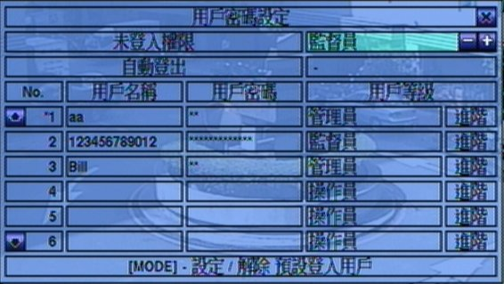

用戶密碼設定允許管理員增加新用戶、刪除舊用戶、以及修改用戶名稱、密碼、以及等級。

本系統提供三種預設之密碼等級，包括管理員(最高)，監督員，以及操作員(最低)。 操作員可操作即時影像畫面，監督員可操作即時影像畫面，錄影回放與備份，管理員則可作所有操作與設定，包括設定每個帳戶之登入名稱與密碼。另外，使用者亦可”自訂” 個別使用者之操作權限。

本系統共提供 18 個使用者帳戶。 另外，本系統還提供一個出廠設定之管理員等級用戶名稱(aa)與密碼(11)，使用者可於第一次登入系統時使用。

使用者一般性操作如下所述：

- ▲▼◄► (滑鼠:滑鼠左鍵)
選取各選項。 若選取之用戶未顯示於畫面上，畫面將上、下捲動。

- MODE => 設定/解除預設登入用戶 (滑鼠:滑鼠左鍵)
按下此鍵可設定/解除目前選取之用戶為預設登入用戶。 預設登入用戶編號前以星號(*)表示。 當使用者欲登入本機時，此預設登入用戶名稱與密碼將顯示於畫面上，簡化登入手續。

- ESC (滑鼠: 滑鼠右鍵)
離開本畫面，並返回系統設定選單畫面。 若設定內容有所更動，儲存對話視窗將顯示於畫面上。 請按ENTER 鍵儲存修改並離開，ESC鍵(滑鼠: 滑鼠右鍵)放棄修改並離開。

下列為每一項目之簡短描述及其操作：

- 未登入權限 – 管理員、監督員、操作員、或 “–“(無)。 請按 +/- 鍵更改未登入之用戶等級。

- 自動登出 – 使用者於設定時間內未進行操作，即自動登出，或不自動登出(–)。 請按 +/- 鍵更改此項內容。

- 用戶名稱 – 請參閱4.1 節所述之文、數字輸入方式修改此項內容。

- 用戶密碼 – 該欄位僅接受數字輸入。 請參閱4.1 節所述之文、數字輸入方式修改此項內容。

- 用戶等級 – 管理員、監督員、操作員、或自訂。 請按 +/- 鍵更改用戶等級。

- 進階 – 請於選取進階後，按ENTER 鍵(滑鼠:滑鼠左鍵)進入進階用戶設定，如下圖。

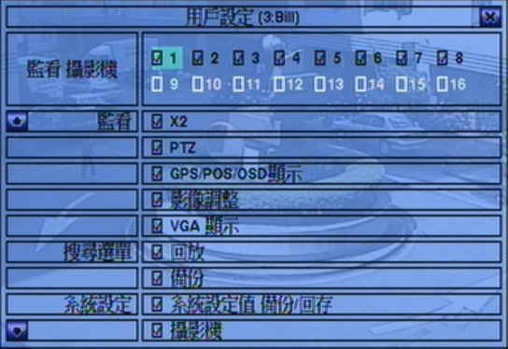

進階用戶設定允許使用者設定個別用戶之細項操作權限。

使用者一般性操作如下所述：

- ▲▼◄► (滑鼠:滑鼠左鍵)
選取各選項。 若選取之項目未顯示於畫面上，畫面將上、下捲動。

- ESC (滑鼠: 滑鼠右鍵)
離開本畫面，並返回密碼設定畫面。 若設定內容有所更動，密碼設定畫面將隨之更新。

下列為每一項目之簡短描述及其操作：

- 監看攝影機 1-16 – 使用者僅可監看勾選之攝影機。請按ENTER 鍵或 +/- 鍵(滑鼠:滑鼠左鍵) 勾選或取消。

- X2 – 使用者可否操作數位放大功能。請按ENTER 鍵或 +/- 鍵(滑鼠:滑鼠左鍵) 更改設定值。

- PTZ – 使用者可否操作PTZ功能。請按ENTER 鍵或 +/- 鍵(滑鼠:滑鼠左鍵) 更改設定值。

- GPS/POS/OSD 顯示 – 使用者可否操作GPS/POS/OSD 顯示功能。請按ENTER 鍵或 +/- 鍵(滑鼠:滑鼠左鍵) 更改設定值。

- 音量控制 – 使用者可否操作音量控制功能。請按ENTER 鍵或 +/- 鍵(滑鼠:滑鼠左鍵) 更改設定值。

- 影像調整 – 使用者可否操作攝影機影像調整功能。請按ENTER 鍵或 +/- 鍵(滑鼠:滑鼠左鍵) 更改設定值。

- VGA 顯示– 使用者可否操作VGA 顯示設定功能。請按ENTER 鍵或 +/- 鍵(滑鼠:滑鼠左鍵) 更改設定值。

- 回放 – 使用者可否操作影像回放功能。請按ENTER 鍵或 +/- 鍵(滑鼠:滑鼠左鍵) 更改設定值。

- 備份 – 使用者可否操作影像備份功能。請按ENTER 鍵或 +/- 鍵(滑鼠:滑鼠左鍵) 更改設定值。

- 系統設定值備份/回存 – 使用者可否操作系統設定值備份/回存功能。請按ENTER 鍵或 +/- 鍵(滑鼠:滑鼠左鍵) 更改設定值。

- 設定攝影機 – 使用者可否操作攝影機設定功能。請按ENTER 鍵或 +/- 鍵(滑鼠:滑鼠左鍵) 更改設定值。

- 設定警報 – 使用者可否操作警報設定功能。請按ENTER 鍵或 +/- 鍵(滑鼠:滑鼠左鍵) 更改設定值。

- 設定跳台顯示 – 使用者可否操作跳台顯示設定功能。請按ENTER 鍵或 +/- 鍵(滑鼠:滑鼠左鍵) 更改設定值。

- 設定時間排程錄影 – 使用者可否操作時間排程錄影設定功能。請按ENTER 鍵或 +/- 鍵(滑鼠:滑鼠左鍵) 更改設定值。

- 設定硬碟 – 使用者可否操作硬碟設定功能。請按ENTER 鍵或 +/- 鍵(滑鼠:滑鼠左鍵) 更改設定值。

- 設定用戶密碼 – 使用者可否操作用戶密碼設定功能。請按ENTER 鍵或 +/- 鍵(滑鼠:滑鼠左鍵) 更改設定值。

- 設定系統資訊 – 使用者可否操作系統資訊設定功能。請按ENTER 鍵或 +/- 鍵(滑鼠:滑鼠左鍵) 更改設定值。

- 設定RS-232/422/485 – 使用者可否操作RS-232/422/485設定功能。請按ENTER 鍵或 +/- 鍵(滑鼠:滑鼠左鍵) 更改設定值。

- 設定網路 – 使用者可否操作網路設定功能。請按ENTER 鍵或 +/- 鍵(滑鼠:滑鼠左鍵) 更改設定值。

- 軟體升級 – 使用者可否操作軟體升級功能。請按ENTER 鍵或 +/- 鍵(滑鼠:滑鼠左鍵) 更改設定值。

- 系統關機 – 使用者可否操作系統關機功能。請按ENTER 鍵或 +/- 鍵(滑鼠:滑鼠左鍵) 更改設定值。

6.8系統資訊設定

於系統設定選單畫面，按下▲▼◄►鍵選取系統資訊選項，然後按下 ENTER 鍵。 系統將顯示系統資訊設定畫面，如下圖所示。

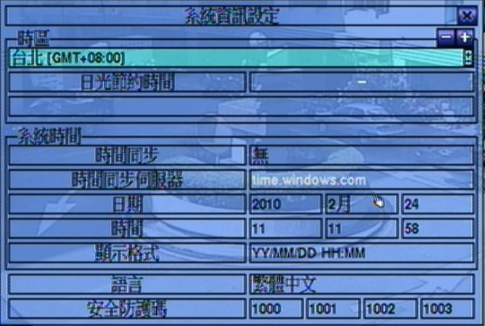

系統資訊設定允許管理員設定本機時間、時區、時間同步、以及使用語言等。

使用者一般性操作如下所述：

- ▲▼◄► (滑鼠:滑鼠左鍵)
選取各選項。

- ESC (滑鼠: 滑鼠右鍵)
離開本畫面，並返回系統設定選單畫面。 若設定內容有所更動，儲存對話視窗將顯示於畫面上。 請按ENTER 鍵儲存修改並離開，ESC鍵(滑鼠: 滑鼠右鍵)放棄修改並離開。 若使用語言變更，請依循螢幕指示重新啟動系統，以使新語言設定生效。

下列為每一項目之簡短描述及其操作：

- 時區 – 請按 +/- 鍵選擇本機時區。 請參閱附錄 C 時區表。

- 日光節約時間 – 請按ENTER 鍵或 +/- 鍵修改設定值。 系統預設值根據時區而定，若預設值為是，使用者可修改設定為否。

- 系統時間 –

- 時間同步 – 本機時間與TSP伺服器同步與否。 請按ENTER 鍵或 +/- 鍵修改設定值。 系統預設值為 “–” – 否。

- TSP伺服器 – TSP (時間同步協定) 伺服器網址名稱 (若時間同步設定為 ”是”)。 本機將定期與 TSP伺服器作時間同步。 請參閱4.1 節所述之文、數字輸入方式修改此項內容。

- 日期 – 本機日期。 請按 +/- 鍵更改各項內容。

- 時間 – 本機時間。 請按 +/- 鍵更改各項內容。

- 顯示格式 – 本機主畫面左下角之時間顯示格式。 請按 +/- 鍵選擇顯示格式。

- 語言 – 請按 +/- 鍵選擇本機使用語言。已支援語言包括英文、俄文、簡體中文、西班牙文、繁體中文等。

- 安全防護碼 – 遠端存取本機時之安全防護碼。 請參閱4.1 節所述之文、數字輸入方式修改此項內容。

注意: 當遠端電腦欲經由乙太網路(區域網路或網際網路)存取本機時，此安全防護碼將用作連接認證。 因此，遠端電腦軟體安裝時需輸入此安全防護碼，以便存取本機。

6.9 RS-232/422/485設定

於系統設定選單畫面，按下▲▼◄►鍵選取 RS-232/422/485 選項，然後按下 ENTER 鍵。 系統將顯示 RS-232/422/485 設定畫面，如下圖所示。

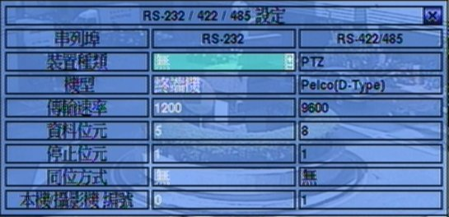

RS-232/422/485 設定允許管理員設定本機 RS-422/485 控制埠。請參閱相關連接裝置，如 PTZ 攝影機、RS-422/485 控制鍵盤之使用手冊，設定本節所述之各項參數。

使用者一般性操作如下所述：

- ▲▼◄► (滑鼠:滑鼠左鍵)
選取各選項。

- ESC (滑鼠: 滑鼠右鍵)
離開本畫面，並返回系統設定選單畫面。 若設定內容有所更動，儲存對話視窗將顯示於畫面上。 請按ENTER 鍵儲存修改並離開，ESC鍵(滑鼠: 滑鼠右鍵)放棄修改並離開。

下列為每一項目之簡短描述及其操作：

- 裝置種類 – PTZ 、鍵盤、GPS、POS、PTZ+鍵盤、或無。 請按 +/- 鍵選擇裝置種類。

- 機型 – PTZ 攝影機(用於PTZ或PTZ+鍵盤)，RS-422/485 控制鍵盤之機型，GPS傳輸協定，或POS之打印機機型。 本系統支援各種 PTZ 攝影機，包括 Pelco D protocol Dome，SamSung SCC-641P，Kalatel Cyber Dome，PIH-系列，Dynacolor，Bosch AutoDome，Video Trek等。另外，本系統支援之控制鍵盤包括終端機和控制協定。使用終端機時，請參閱附錄D之各控制碼對應之ASCII字元。本系統支援之GPS傳輸協定則為NMEA0183。本系統支援之POS之打印機機型為Epson General(包括Epson-TM200、Epson-TMU300、Epson-TMU675、Epson-TMT882、Epson-RPU420、以及Epson-MD332S)與Epson-TMU295。請按 +/- 鍵選擇連接裝置機型。請注意若裝置種類設定為PTZ+鍵盤，則鍵盤固定使用控制協定，其他設定(傳輸速率、資料位元、停止位元、同位方式)則與PTZ 攝影機相同。另外，安裝者必須確定鍵盤控制協定與該PTZ控制協定彼此不相衝突。

- 傳輸速率 – 請按 +/- 鍵更改設定值。

- 資料位元 – 請按 +/- 鍵更改設定值。

- 停止位元 – 請按 +/- 鍵更改設定值。

- 同位方式 – (奇數、偶數、無)。 請按 +/- 鍵更改設定值。

- 本機裝置/攝影機 編號 – 裝置種類為PTZ或鍵盤時，此編號為本機於連接控制埠上之編號。此編號不可與同一控制埠上之其他連接裝置相同。裝置種類為GPS/POS時，此編號為接收GPS傳輸資料之攝影機編號。請按 +/- 鍵更改設定值。

部份已經測試支援之GPS 數據機裝置

HOLUX GR-213 G-Mouse GPS Receiver
Garmin GPS 18 OEM
GlobalSat BR-355 Cable GPS

6.10網路設定

於系統設定選單畫面，按下▲▼◄►鍵選取網路選項，然後按下 ENTER 鍵。 系統將顯示網路設定畫面，如下圖所示。

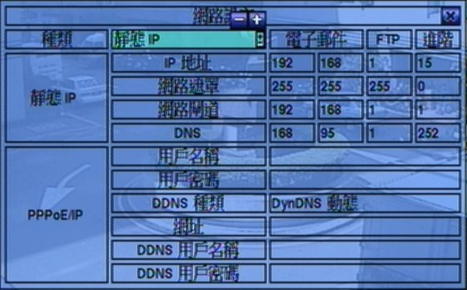

網路設定允許管理員設定本機乙太網路上之各項參數。 請與網路管理員或網際網路服務供應商確認各項參數之正確性。

使用者一般性操作如下所述：

- ▲▼◄► (滑鼠:滑鼠左鍵)
選取各選項。

- ESC (滑鼠: 滑鼠右鍵)
離開本畫面，並返回系統設定選單畫面。 若設定內容有所更動，儲存對話視窗將顯示於畫面上。 請按ENTER 鍵儲存修改並離開，ESC鍵(滑鼠: 滑鼠右鍵)放棄修改並離開。

下列為每一項目之簡短描述及其操作：

- 種類 – (靜態 IP、PPPoE、DHCP)。 DHCP 僅能用於區域網路存取，靜態 IP與 PPPoE 則可用於區域網路與網際網路存取。 請按 +/- 鍵更改設定值。

- IP 地址 – 本機之IP地址。 欲取得靜態 IP地址，請聯絡當地網際網路服務供應商。 請參閱4.1 節所述之文、數字輸入方式修改此項內容。

- 網路遮罩 – 前項 IP地址之網路遮罩。 請參閱4.1 節所述之文、數字輸入方式修改此項內容。

- 網路閘道 – 網路閘道之IP地址。 請參閱4.1 節所述之文、數字輸入方式修改此項內容。

- DNS – DNS (網域名稱伺服器) 之IP地址。 請參閱4.1 節所述之文、數字輸入方式修改此項內容。

- 用戶名稱 – 本機之PPPoE 用戶名稱 (若網路種類設定為 PPPoE)。 請參閱4.1 節所述之文、數字輸入方式修改此項內容。

- 用戶密碼 – 本機之PPPoE 用戶密碼 (若網路種類設定為 PPPoE)。 請參閱4.1 節所述之文、數字輸入方式修改此項內容。

- DDNS種類 – (動態、靜態、客製化等)。欲取得 DDNS網址、DDNS用戶名稱、DDNS用戶密碼，請聯絡DDNS服務供應商。請按 +/- 鍵更改設定值。

- 網址 – 本機網址 (若網路種類設定為 PPPoE)。 請參閱4.1 節所述之文、數字輸入方式修改此項內容。

- DDNS用戶名稱 – 本機之DDNS用戶名稱。 請參閱4.1 節所述之文、數字輸入方式修改此項內容。

- DDNS用戶密碼 – 本機之DDNS用戶密碼。 請參閱4.1 節所述之文、數字輸入方式修改此項內容。

- 電子郵件 – 用於設定電子郵件之各項參數。 請選取電子郵件後，按ENTER 鍵(滑鼠:滑鼠左鍵)進入電子郵件設定。 其細部設定，請參閱6.10.1 節。

- FTP – 用於設定FTP之各項參數。 請選取FTP後，按ENTER 鍵(滑鼠:滑鼠左鍵)進入FTP設定。 其細部設定，請參閱6.10.2 節。

- 進階 – 用於設定網路之各項進階參數。 請選取進階後，按ENTER 鍵(滑鼠:滑鼠左鍵)進入進階網路設定。 其細部設定，請參閱6.10.3 節。

注意事項: 若DDNS種類為FreeDNS，則網址欄須附加“,hash”，hash為由freedns.afraid.org下載之 grab URL 批次檔中取得。

6.10.1電子郵件(E-mail)設定

於網路設定畫面，當選取電子郵件後，按 ENTER 鍵進入電子郵件設定。 系統將顯示如下圖所示之畫面。

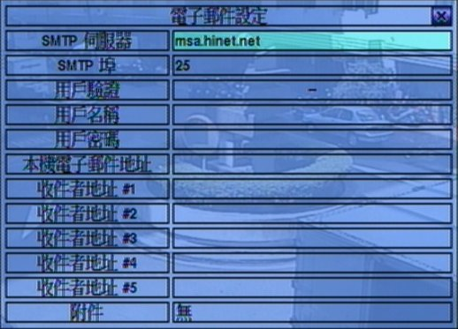

電子郵件設定允許管理員設定各項電子郵件相關參數。 當發生事件之傳送電子郵件選項為是時，該事件之電子郵件將傳送至各設定之收件者。

使用者一般性操作如下所述：

- ▲▼ (滑鼠:滑鼠左鍵)
選取各選項。

- ESC (滑鼠: 滑鼠右鍵)
離開本畫面，並返回系統設定選單畫面。 若設定內容有所更動，儲存對話視窗將顯示於畫面上。 請按ENTER 鍵儲存修改並離開，ESC鍵(滑鼠: 滑鼠右鍵)放棄修改並離開。

下列為每一項目之簡短描述及其操作：

- SMTP 伺服器 – SMTP 伺服器名稱。 請參閱4.1 節所述之文、數字輸入方式修改此項內容。

- SMTP埠 – e-mail傳送之SMTP埠，預設值為25。 請參閱4.1 節所述之文、數字輸入方式修改此項內容。

- 用戶驗證 – SMTP 伺服器是否需要作用戶驗證。 請按ENTER 鍵或 +/- 鍵修改設定值。

- 用戶名稱 – 本機之SMTP用戶名稱 (若SMTP 伺服器需要作用戶驗證)。 請參閱4.1 節所述之文、數字輸入方式修改此項內容。

- 用戶密碼 – 本機之SMTP用戶密碼 (若SMTP 伺服器需要作用戶驗證)。 請參閱4.1 節所述之文、數字輸入方式修改此項內容。

- 本機電子郵件地址 – 電子郵件之寄件者，亦即本機。 請參閱4.1 節所述之文、數字輸入方式修改此項內容。

- 收件者地址 #1-5 – 發生事件之電子郵件收件者地址。 請參閱4.1 節所述之文、數字輸入方式修改此項內容。

- 附件 – 電子郵件之附加影像檔案。請按 +/- 鍵更改設定值。

6.10.2 FTP 設定

於網路設定畫面，當選取 FTP 後，按 ENTER 鍵進入FTP設定。 系統將顯示如下圖所示之畫面。

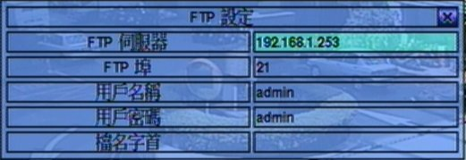

FTP 設定允許管理員設定各項 FTP相關參數。 當發生事件之傳送FTP選項為是時，該事件之錄影/音將傳送至設定之 FTP伺服器。

使用者一般性操作如下所述：

- ▲▼ (滑鼠:滑鼠左鍵)
選取各選項。

- ESC (滑鼠: 滑鼠右鍵)
離開本畫面，並返回系統設定選單畫面。 若設定內容有所更動，儲存對話視窗將顯示於畫面上。 請按ENTER 鍵儲存修改並離開，ESC鍵(滑鼠: 滑鼠右鍵)放棄修改並離開。

下列為每一項目之簡短描述及其操作：

- FTP 伺服器 – FTP伺服器網址。 請參閱4.1 節所述之文、數字輸入方式修改此項內容。

- FTP埠 – 預設值為21。 請參閱4.1 節所述之文、數字輸入方式修改此項內容。

- 用戶名稱 – 本機之FTP伺服器用戶名稱。 請參閱4.1 節所述之文、數字輸入方式修改此項內容。

- 用戶密碼 – 本機之FTP伺服器用戶密碼。 請參閱4.1 節所述之文、數字輸入方式修改此項內容。

- 檔名字首 – 本機傳送至FTP伺服器之檔案名稱字首。若此欄空白，檔案名稱為”cam..”，若此欄非空白，檔案名稱為”檔名字首-cam..”。例如檔名字首為“DVR01”，則檔案名稱為” DVR01-cam..” 。請參閱4.1 節所述之文、數字輸入方式修改此項內容。

6.10.3進階網路設定

於網路設定畫面，當選取進階後，按 ENTER 鍵進入進階網路設定。 系統將顯示如下圖所示之畫面。

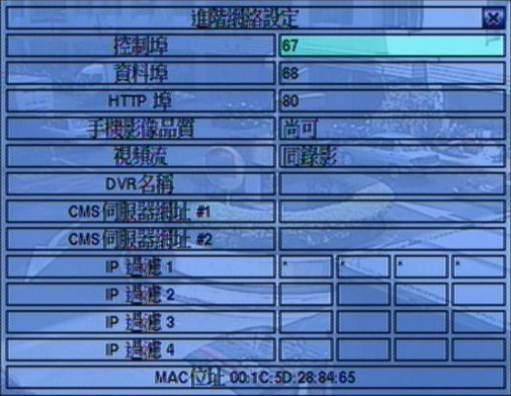

進階網路設定允許管理員設定各項進階網路參數。若使用者不甚了解網路管理之參數意義，請勿修改本畫面之各項進階網路參數。

使用者一般性操作如下所述：

- ▲▼ (滑鼠:滑鼠左鍵)
選取各選項。

- ESC (滑鼠: 滑鼠右鍵)
離開本畫面，並返回系統設定選單畫面。 若設定內容有所更動，儲存對話視窗將顯示於畫面上。 請按ENTER 鍵儲存修改並離開，ESC鍵(滑鼠: 滑鼠右鍵)放棄修改並離開。

下列為每一項目之簡短描述及其操作：

- 控制埠 – 遠端存取之通信控制埠，本機出廠預設值為67。 請參閱4.1 節所述之文、數字輸入方式修改此項內容。

- 資料埠 – 遠端存取之通信資料埠，本機出廠預設值為68。 請參閱4.1 節所述之文、數字輸入方式修改此項內容。

- HTTP埠 – 遠端網頁存取之HTTP埠，本機出廠預設值為80。 請參閱4.1 節所述之文、數字輸入方式修改此項內容。

- 手機影像品質 – (若本機支援手機遠端存取)。請按 +/- 鍵更改設定值。

- 視頻流 – 網路即時視頻碼流同錄影碼流或使用雙碼流。若使用雙碼流，系統錄影幀數將略為降低。請注意欲使用雙碼流，遠端電腦須於該DVR設備列勾選雙碼流。請按 +/- 鍵更改設定值。

- DVR名稱 – 本機於CMS伺服器端使用之DVR設備名稱。 請參閱4.1 節所述之文、數字輸入方式修改此項內容。

- CMS伺服器網址 #1-2 – CMS伺服器#1-2之網址。本機將於開機後自動與該伺服器進行連線。請注意使用此項功能時，本機不須為網頁伺服器，但CMS伺服器則須為網頁伺服器。 請參閱4.1 節所述之文、數字輸入方式修改此項內容。

- IP過濾 #1-4 – 過濾遠端存取IP地址。IP地址符合之遠端電腦方可遠端監控本機。請參閱4.1 節所述之文、數字輸入方式修改此項內容。

注意事項: 若控制埠或資料埠於遠端存取時無法連通，本機將自動將其設定值回復為出廠預設值，亦即67/68。

7. PTZ控制

本系統支援各種 PTZ 攝影機，包括 Pelco D protocol Dome，SamSung SCC-641P，Kalatel Cyber Dome，PIH-系列，彩富Dynacolor，Bosch AutoDome，Video Trek等。 若PTZ 攝影機已正確安裝與設定，使用者可依循本章所述，操作、控制、與設定PTZ 攝影機。 請參閱 3.2 節”選擇性安裝”，連接PTZ 攝影機，6.1 節”攝影機全體設定”，設定PTZ 攝影機編號、 6.9 節”RS-232/422/485設定”，設定控制埠。

本系統以星號(*) 標示於影像視窗之PTZ 攝影機名稱前。 若焦點攝影機為PTZ 攝影機，使用者可按下PTZ鍵(滑鼠: )，進入該攝影機之 PTZ控制模式。 該攝影機名稱前之星號(*)將反白顯示，表示目前已進入 PTZ控制模式。

於PTZ控制模式，使用者操作可分為一般性操作與特殊功能操作。 其操作詳述如下：

一般性操作：

- PTZ (滑鼠: )
按下此鍵可離開PTZ控制模式。 該攝影機名稱前之星號(*)將回復正常顯示，表示目前已離開 PTZ控制模式。

- ▲▼ (滑鼠: 於視窗上、下區域按下左鍵)
上、下移動攝影機。

- ◄► (滑鼠: 於視窗左、右區域按下左鍵)
左、右移動攝影機。

- ZOOM () +/- (滑鼠: )
放大/縮小攝影機鏡頭。

- GOTO (滑鼠: )
按下此鍵後，接著按下數字鍵 0-9，命令攝影機運行至預設點。預設點範圍為00-99。

- NEXT
按下此鍵可顯示下一個多功能控制選項。 多功能控制選項包括對焦、光圈、自動移動、跳台、預設點、以及速度。 目前選取之功能將顯示於畫面下方。 特殊功能操作表列如下：

特殊功能操作表
選取功能 | 按鍵操作 | 動作描述
對焦 | +/-  ENTER | 對焦拉近/遠(滑鼠: )  自動對焦(滑鼠: )
光圈 | +/- | 光圈放大/縮小(滑鼠: )
自動移動(3) (滑鼠: ) | +/-  ENTER  *  # | 自動移動速度顯示於括弧內  增加/降低速度  啟動/停止自動移動  設定自動移動起點  設定自動移動終點
跳台(5 秒) (滑鼠: ) | +/-, NUMBER  ENTER | 跳台停留時間顯示於括弧內。若跳台模式啟動，該攝影機將巡迴跳台至預設點 0-9 (或1-10)。  改變跳台停留時間  啟動/停止跳台模式。若跳台模式啟動，本機將標示星號(*)於跳台選項上
預設點(1) (滑鼠: ) | +/-, NUMBER  ENTER | 預設點顯示於括弧內  改變預設點  設定預設點
速度(3) (滑鼠: ) | +/- | 移動速度顯示於括弧內  增加/降低移動速度

8. 影像搜尋/回放/備份 (管理員/監督員)

本系統支援 5 種影像搜尋方式：
- 時間搜尋，
- 事件搜尋，
- 智慧型搜尋，
- 備份檔案搜尋，以及
- POS搜尋。

於分割視窗畫面下，按下SEARCH鍵(滑鼠: )顯示搜尋選單，如圖所示。



使用者操作如下所述：

- ▲▼◄►
選取搜尋選項。

- ENTER (滑鼠:滑鼠左鍵)
進入選取搜尋選項之細部搜尋畫面。各搜尋畫面及其操作，以及回放操作描述於下列各節。

- ESC (滑鼠: 滑鼠右鍵)
按下此鍵可離開搜尋選單畫面，並返回分割視窗畫面。

8.1時間搜尋
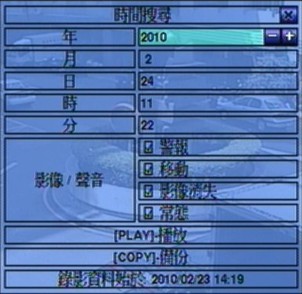
時間搜尋畫面如右圖所示。

搜尋前，搜尋結果欄將顯示警報錄影(若警報、移動、或影像消失為選取)或常態錄影(若常態為選取)資料之啟始時間。

使用者一般性操作如下所述：

- ▲▼ (滑鼠:滑鼠左鍵)
選取各選項。

- ESC (滑鼠: 滑鼠右鍵)
離開本畫面，並返回分割視窗畫面。

- 回放按鍵 () (滑鼠:滑鼠左鍵)
開始回放使用者選取之錄影時間與種類。若目前之分割視窗畫面沒有攝影機設定為影像回放模式，則本機將自動將所有攝影機設定為影像回放模式。

- 拷貝按鍵 () (滑鼠:滑鼠左鍵)
按此鍵可以備份(拷貝)使用者所選擇(如下述)錄製於硬碟之影像、聲音至已連線之備份裝置，而不需回放影像、聲音。備份(拷貝)設定視窗(詳述於8.6節)將顯示於畫面上。此型備份為背景作業，使用者仍可作幾乎所有操作。

下列為每一項目之簡短描述及其操作：

- 搜尋時間 – 待搜尋影像之起始時間(年、月、日、時、分)。 搜尋結束後，當使用者按下回放按鍵或拷貝按鍵時，影像回放/備份將由此點開始。 請按 +/- 鍵更改各欄位。

- 影像/聲音 – 待搜尋影像之種類(警報、移動、影像消失、常態) 。 請按ENTER 鍵或 +/- 鍵選取每一待搜尋影像種類。

8.2事件搜尋/事件記錄顯示

事件搜尋/事件記錄顯示畫面如下圖所示。

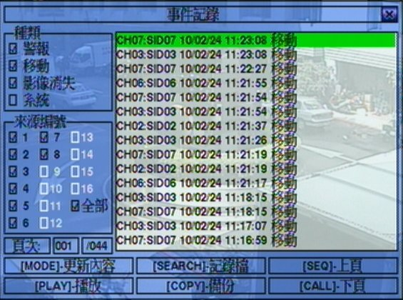

本系統支援 4 種事件記錄，包括警報、移動、影像消失、以及系統，並可儲存至多3000筆事件記錄。

使用者一般性操作如下所述：

- ▲▼◄► (滑鼠:滑鼠左鍵)
選取各選項。

- ESC (滑鼠: 滑鼠右鍵)
離開本畫面，並返回分割視窗畫面。

- MODE => 更新內容 (滑鼠:滑鼠左鍵)
按下此鍵可更新事件顯示內容。

- SEARCH => 記錄檔(滑鼠:滑鼠左鍵)
按下此鍵可輸出事件記錄檔至指定的備份裝置。 記錄檔對話視窗將顯示如下:

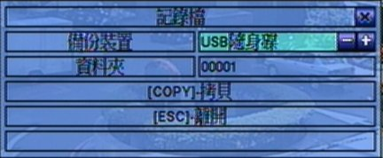

請選擇備份裝置，並且輸入資料夾名稱，然後按下COPY(滑鼠:滑鼠左鍵)，將事件記錄檔拷貝至選取之備份裝置資料夾。

- SEQ => 上頁 (滑鼠:滑鼠左鍵)
- CALL => 下頁 (滑鼠:滑鼠左鍵)

- 數字鍵 (ENTER) (滑鼠:於頁次欄按下滑鼠左鍵)
選取事件記錄顯示之頁次，事件顯示內容將同時更新。

下列為每一項目之簡短描述及其操作：

- 種類 – 欲顯示於畫面上之事件記錄種類，包括警報、移動、影像消失、以及系統。 系統類事件記錄包括開機、關機等。 請按ENTER 鍵或 +/- 鍵選取每一事件記錄種類。

- 來源編號 – 觸發事件之來源。對於警報事件記錄而言，此為警報輸入編號。 對於移動事件與影像消失事件記錄而言，此為攝影機編號。 請按ENTER 鍵或 +/- 鍵選取每一事件記錄來源編號。使用者可點選”全部”作快速操作。

- 事件記錄 – 根據使用者選取之種類與來源編號之事件記錄。使用者可(1)按下ENTER 鍵(滑鼠:滑鼠左鍵)選取/取消選取該事件，(使用者可以此方法選取多個事件) ，(2)按下回放按鍵 (、)(滑鼠:滑鼠左鍵)回放所有選取事件，或(3)按下拷貝按鍵 ()(滑鼠:滑鼠左鍵)備份(拷貝)所有選取事件之影像、聲音至已連線之備份裝置，而不需回放事件影像、聲音。備份(拷貝)設定視窗(詳述於8.6節)將顯示於畫面上。不需回放之備份為背景作業，使用者仍可作幾乎所有操作。事件回放之詳細操作請參閱8.7節 -事件搜尋影像回放/備份。

8.3智慧型搜尋

智慧型搜尋畫面如下圖所示。

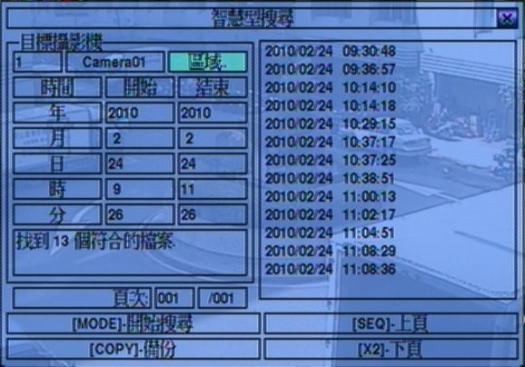

搜尋前，搜尋結果欄將顯示錄影資料之啟始時間。

使用者一般性操作如下所述：

- ▲▼◄► (滑鼠:滑鼠左鍵)
選取各選項。

- ESC (滑鼠: 滑鼠右鍵)
離開本畫面，並返回分割視窗畫面。

- SEARCH / MODE (滑鼠:滑鼠左鍵)
開始搜尋與使用者選取之錄影時段、攝影機與物體移動區域相符之檔案。搜尋結果將顯示於本視窗右側區域。 為避免系統超載，本智慧型搜尋將由起始時間於每一錄影區域(警報錄影區域與常態錄影區域)搜尋至多200 GB 之硬碟空間與500筆相符之檔案。

- SEQ => 上頁 (滑鼠:滑鼠左鍵)
- CALL => 下頁 (滑鼠:滑鼠左鍵)

- 數字鍵 (ENTER) (滑鼠:於頁次欄按下滑鼠左鍵)
選取相符檔案記錄顯示之頁次。

下列為每一項目之簡短描述及其操作：

- 攝影機編號 – 待搜尋攝影機之編號，其名稱顯示於右側。請按+/- 鍵選取待搜尋之攝影機編號。

- 起始、結束時間 – 待搜尋影像之起始、結束時間(年、月、日、時、分)。當使用者按下SEARCH/MODE鍵開始搜尋，本系統將由起始時間開始搜尋介於該時段之所有相符之檔案。請按 +/- 鍵更改各欄位。

- 相符檔案記錄 – 與使用者選取之攝影機編號、時段、物體移動區域相符之檔案。 使用者可(1)按下ENTER 鍵進入使用者選取之檔案之智慧型搜尋影像回放畫面，(2)按下回放按鍵()(滑鼠:按下滑鼠左鍵兩次)直接開始回放，或(3)按下拷貝按鍵()(滑鼠:滑鼠左鍵)備份(拷貝)使用者所選擇智慧型搜尋之影像、聲音至已連線之備份裝置，而不需回放智慧型搜尋影像、聲音。備份(拷貝)設定視窗(詳述於8.6節)將顯示於畫面上。不需回放之備份為背景作業，使用者仍可作幾乎所有操作。本回放(備份)可跨越各相符之檔案，其詳細之回放操作請參閱8.8節–智慧型搜尋影像回放/備份。

- 區域.. – 用於設定該攝影機之物體移動比對區域。若一檔案之物體移動區域涵蓋此移動比對區域，則視為相符。 請選取區域..後，按ENTER 鍵(滑鼠:滑鼠左鍵)進入物體移動區域設定。 物體移動區域設定畫面如下圖所示。 此畫面中，影像區域分成許多小格。 灰色區域為物體移動比對區域。 另外，遮罩視窗則以黃色顯示。

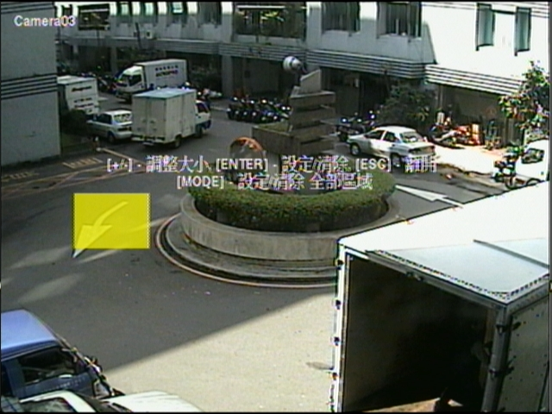

使用者操作如下所述：

- ▲▼◄►
移動遮罩視窗。

- +/- (滑鼠:按下滑鼠左鍵拖曳)
調整遮罩視窗大小。

- ENTER (滑鼠: )
設定/清除遮罩視窗範圍區域。

- MODE (滑鼠: )
設定/清除全部區域。

- ESC (滑鼠: 或滑鼠右鍵)
離開本畫面，並返回智慧型搜尋畫面。

8.4備份檔案搜尋

備份檔案搜尋畫面如下圖所示。

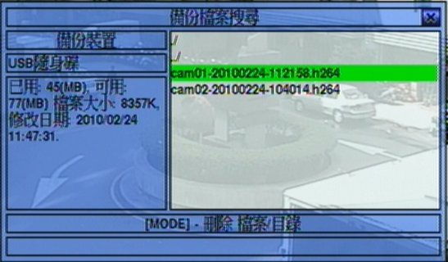

使用者一般性操作如下所述：

- ▲▼◄► (滑鼠:滑鼠左鍵)
選取各選項。

- ESC (滑鼠: 滑鼠右鍵)
離開本畫面，並返回分割視窗畫面。

下列為每一項目之簡短描述及其操作：

- 備份裝置 – 若備份裝置尚未連接，請按 ENTER 鍵(滑鼠:滑鼠左鍵)叫出備份裝置畫面(如5.4節)。

- 儲存裝置 – 選擇欲搜尋備份檔案之儲存裝置。 請按 +/- 鍵選擇已連接之儲存裝置。

- 備份檔案列 – 選取之儲存裝置內之備份檔案。 請選取檔案，然後按下ENTER 鍵進入使用者選取之備份檔案影像回放畫面，或按下回放按鍵 ()(滑鼠:按下滑鼠左鍵兩次)直接開始回放。 其詳細操作請參閱8.9節 - 備份檔案影像回放。另外，使用者亦可按MODE鍵(滑鼠:滑鼠左鍵)刪除選取檔案。

注意 : 備份檔案名稱為 camNN-YYYYMMDD-hhmmss.h264，其中 NN表示攝影機編號，YYYY 表示年份，MM表示月份，DD表示日期，hh表示時，mm表示分，ss表示秒。

8.5 POS搜尋

POS搜尋畫面如下圖所示。

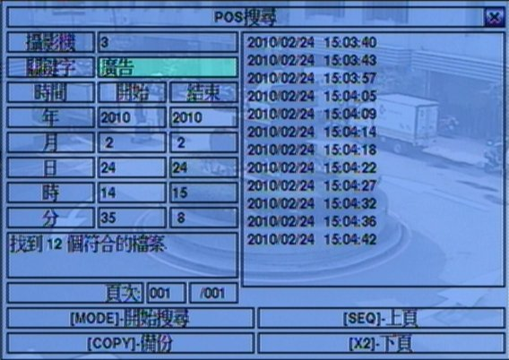

搜尋前，搜尋結果欄將顯示錄影資料之啟始時間。

使用者一般性操作如下所述：

- ▲▼◄► (滑鼠:滑鼠左鍵)
選取各選項。

- ESC (滑鼠: 滑鼠右鍵)
離開本畫面，並返回分割視窗畫面。

- SEARCH / MODE (滑鼠:滑鼠左鍵)
開始搜尋與使用者選取之錄影時段、攝影機與關鍵字相符之檔案。搜尋結果將顯示於本視窗右側區域。 為避免系統超載，本POS搜尋將由起始時間於每一錄影區域(警報錄影區域與常態錄影區域)搜尋至多200 GB 之硬碟空間與500筆相符之檔案。

- SEQ => 上頁 (滑鼠:滑鼠左鍵)
- CALL => 下頁 (滑鼠:滑鼠左鍵)

- 數字鍵 (ENTER) (滑鼠:於頁次欄按下滑鼠左鍵)
選取相符檔案記錄顯示之頁次。

下列為每一項目之簡短描述及其操作：

- 攝影機編號 – 待搜尋攝影機之編號。請按+/- 鍵選取待搜尋之攝影機編號。

- 關鍵字 – 用於設定該攝影機之POS資料所包含之關鍵字。若一檔案之POS資料包含此關鍵字，則視為相符。請參閱4.1 節所述之文、數字輸入方式輸入關鍵字內容。

- 起始、結束時間 – 待搜尋影像之起始、結束時間(年、月、日、時、分)。當使用者按下SEARCH/MODE鍵開始搜尋，本系統將由起始時間開始搜尋介於該時段之所有相符之檔案。請按 +/- 鍵更改各欄位。

- 相符檔案記錄 – 與使用者選取之攝影機編號、時段、關鍵字相符之檔案。 使用者可(1)按下ENTER 鍵進入使用者選取之檔案之POS搜尋影像回放畫面，(2)按下回放按鍵()(滑鼠:按下滑鼠左鍵兩次)直接開始回放，或(3)按下拷貝按鍵 ()(滑鼠:滑鼠左鍵)備份(拷貝)使用者所選擇POS搜尋之影像、聲音至已連線之備份裝置，而不需回放POS搜尋影像、聲音。備份(拷貝)設定視窗(詳述於8.6節)將顯示於畫面上。不需回放之備份為背景作業，使用者仍可作幾乎所有操作。其詳細之回放操作請參閱8.10節–POS搜尋影像回放/備份。

8.6時間搜尋影像回放/備份

於分割視窗畫面下，重覆按下MODE鍵(滑鼠: )，焦點視窗(與其他共同組成正方形之視窗)將循環切換即時影像、回放影像模式。 回放影像模式視窗將切換為灰黑色畫面，即時影像模式視窗則顯示攝影機即時影像。

有關即時影像、回放影像模式切換，請參閱4.3節 – 基本操作。 使用者設定完成後，可依循8.1節所述搜尋回放影像。 搜尋完成後，使用者可依據下列所述操作回放功能。

- 回放/暫停按鍵 () (滑鼠: )
按此鍵可以正常速度開始回放影像/聲音，或者暫停回放。 請注意聲音僅能以正常速度回放。

- 停止按鍵 () (滑鼠: )
按此鍵可以停止影像回放。 若使用者稍後按下回放按鍵()，回放影像將從頭開始。

- 正向快速按鍵 (遙控器:/►，前面板:►) (滑鼠: )，正向慢速按鍵(SEQ) (滑鼠: ) => (滑鼠: 切換快慢)
按此鍵可以快/慢速回放影像。使用者每按一次，回放速度將由2倍、4倍、8倍、64/16倍，再回到2倍。

- 反向快速按鍵 (遙控器:/◄，前面板:◄) (滑鼠: )，反向慢速按鍵(MODE) (滑鼠: ) => (滑鼠: 切換快慢)
按此鍵可以反向快/慢速回放影像。使用者每按一次，反向回放速度將由2倍、4倍、8倍、64/16倍，再回到2倍。。

- 單格按鍵 (遙控器:/▼，前面板:▼) (滑鼠: )
按此鍵可以逐張回放影像。

- ENTER (滑鼠: )
若其中一支回放影像之攝影機包含全球衛星定位系統/收銀機資訊，按此鍵可將此資訊動顯示於畫面上。請選擇其顯示種類、位置、背景、行數、字元數，按下ENTER鍵顯示資訊，或者按下ESC鍵取消。再按ENTER鍵一次可令資訊視窗消失。

- MENU (滑鼠: )
於回放模式時，按此鍵可快拍回放視窗影像。確認對話視窗將顯示於畫面上，請按ENTER 鍵快拍，ESC鍵(滑鼠: 滑鼠右鍵)取消。快拍影像檔案儲存於備份裝置之 /Snapshot 目錄。

- 拷貝按鍵 () (滑鼠: )
按此鍵可以於影像回放時，將回放之影像、聲音備份至連接於 USB 接頭之儲存裝置，或停止備份。 備份設定視窗如下圖所示。

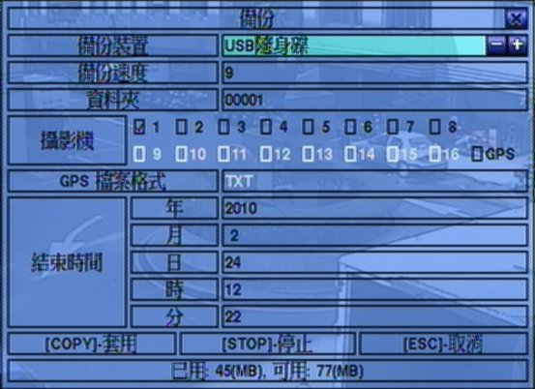

使用者一般性操作如下所述：

- ▲▼◄► (滑鼠:滑鼠左鍵)
選取各選項。

- 拷貝按鍵 () (滑鼠:滑鼠左鍵)
按此鍵可開始備份，或套用更新之設定備份，並返回之前畫面。拷貝圖像將顯示於螢幕右下角表示選擇之影像、聲音正備份至使用者選擇之儲存裝置上。使用DVD光碟片備份時，真正寫入動作將於資料量達到1 GB或使用者停止備份時啟動，每100MB資料約需時一分多鐘。

- Stop () (滑鼠:滑鼠左鍵)
按此鍵可停止備份，並返回之前畫面。拷貝圖像同時消失。

- ESC (滑鼠: 滑鼠右鍵)
取消設定，並返回之前畫面。

下列為每一項目之簡短描述及其操作：

- 備份裝置 – 連接本機之備份裝置。 若備份裝置尚未連接，請於左側備份裝置按下 ENTER 鍵(滑鼠:滑鼠左鍵)叫出備份裝置畫面(如5.5節)。 若備份裝置已經連接，請於右側選項按 +/- 鍵選擇已連線之備份裝置種類。有關備份裝置之連接，請參閱5.5節。

- 備份速度 – 1-9, 1為最低速度，9為最高速度。請按 +/- 鍵更改設定值。

- 資料夾 – 連接本機之備份裝置之資料夾。 請參閱4.1 節所述之文、數字輸入方式輸入資料夾名稱。

- 攝影機編號 – 欲備份影像、聲音之攝影機編號。 請按ENTER 鍵或 +/- 鍵選取每一支待備份之攝影機。若含全球衛星定位系統資訊之攝影機被選取，則該資訊將儲存於該攝影機之影像檔案中。使用者亦可選取GPS，單獨儲存全球衛星定位系統資訊。

- GPS檔案格式 – 單獨儲存全球衛星定位系統資訊之檔案格式。本系統支援TXT與KML格式。請按 +/- 鍵更改設定值。

- 結束時間 – 不需回放之時間搜尋之待備份影像之結束時間(年、月、日、時、分)。當使用者按下COPY鍵(滑鼠:滑鼠左鍵)開始備份，本系統將備份由起始時間至結束時間之所有相符之檔案。請按 +/- 鍵更改各欄位。

- SEARCH按鍵 (滑鼠: )
按此鍵可於影像回放時顯示回放滑動軸，如下圖所示。

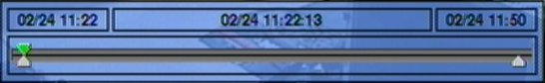

回放滑動軸最左側為啟始時間及其滑動軸，最右側為結束時間及其滑動軸，中間為目前回放時間及其滑動軸。以下為回放滑動軸畫面之使用者操作敘述:

- ▲▼(滑鼠:滑鼠左鍵)
選取焦點滑動軸。

- ◄► 多次 與 ENTER按鍵 (滑鼠:按下滑鼠左鍵拖曳)
重覆按下◄►鍵多次，然後按下ENTER 鍵，移動焦點滑動軸至其他時間。本回放滑動軸將隨之更新。

- 回放按鍵 (,,,,)
以上回放按鍵之操作均與前述相同。

- ESC (滑鼠: 滑鼠右鍵)
關閉回放滑動軸。

除了回放按鍵之外，使用者仍可於分割視窗下作各種操作。 有關其他各種操作，請參閱4.3節 – 基本操作。

注意 : GPS備份檔案名稱為 YYYYMMDD-hhmmss.txt (或 .kml)，其中YYYY表示年份，MM表示月份，DD表示日期，hh表示時，mm表示分，ss表示秒。GPS備份檔案可顯示於備份檔案列中，但是無法回放。使用者可使用如 Google Earth、PaPaGO 等軟體讀取/轉換其內容。

注意 : 使用者每次備份時，除了原備份檔案外，本機亦將對應每支攝影機產生一批次檔。若該備份裝置尚無/SelfPlayer目錄，該目錄亦將同時產生。使用者可於個人電腦執行各批次檔自動回放對應之備份檔案。除Windows Vista外，若回放原件尚未安裝於該個人電腦，則執行批次檔時將先安裝所需回放原件。使用Windows Vista，使用者須自行執行/SelfPlayer/SelfPlayerInstall.exe，手動安裝回放原件。使用者欲複製自動回放檔案，請將該批次檔與備份檔案複製至目的資料夾，並將整個/SelfPlayer目錄複製至目的裝置之根目錄。

8.7事件搜尋影像回放/備份

於事件搜尋/事件記錄顯示畫面下，按下回放按鍵()(滑鼠:滑鼠左鍵) 回放所有選取之事件搜尋影像回放畫面。此畫面與全螢幕視窗畫面相同，而且所有回放按鍵均可操作。

使用者操作如下所述：

- 回放按鍵 (,,,,,, MENU, ENTER, MODE, SEQ, SEARCH) (滑鼠: , ..)
所有回放按鍵之操作均與8.6節-時間搜尋影像回放/備份相同。

- 其他按鍵
所有其他按鍵之操作均與4.3節–基本操作相同。

8.8智慧型搜尋影像回放/備份

於智慧型搜尋顯示畫面下，按下ENTER 鍵進入使用者選取檔案之智慧型搜尋影像回放畫面，或按下回放按鍵() (滑鼠:按下滑鼠左鍵兩次)直接開始回放。本回放可跨越各相符之檔案，因此使用者並不需為了回放每一檔案而重覆搜尋與回放過程。 此畫面與全螢幕視窗畫面相同，而且所有回放按鍵均可操作。

使用者操作如下所述：

- 回放按鍵 (,,,,,, MENU, ENTER, MODE, SEQ, SEARCH) (滑鼠: , ..)
所有回放按鍵之操作均與8.6節 - 時間搜尋影像回放/備份相同。

- CALL
於回放中按下此鍵可呼出(顯示)或隱藏使用者設定之移動比對區域。

- 其他按鍵
所有其他按鍵之操作均與4.3節 – 基本操作相同。

8.9備份檔案影像回放

於備份檔案搜尋畫面下，按下ENTER 鍵進入使用者選取之備份檔案影像回放畫面，或按下回放按鍵() (滑鼠:按下滑鼠左鍵兩次)直接開始回放。 此畫面與全螢幕視窗畫面相同，而且多數回放按鍵均可操作。

使用者操作如下所述：

- 回放按鍵 (,,,,, MENU, ENTER, MODE, SEQ, SEARCH) (滑鼠: , ..)
所有回放按鍵之操作均與8.6節 - 時間搜尋影像回放/備份相同，唯拷貝按鍵()無法使用。

- 其他按鍵
所有其他按鍵之操作均與4.3節 – 基本操作相同。

8.10 POS搜尋影像回放/備份

於POS搜尋顯示畫面下，按下ENTER 鍵進入使用者選取檔案之POS搜尋影像回放畫面，或按下回放按鍵() (滑鼠:按下滑鼠左鍵兩次)直接開始回放。此畫面與全螢幕視窗畫面相同，而且所有回放按鍵均可操作。

使用者操作如下所述：

- 回放按鍵 (,,,,,, MENU, ENTER, MODE, SEQ, SEARCH) (滑鼠: , ..)
所有回放按鍵之操作均與8.6節 - 時間搜尋影像回放/備份相同。

- 其他按鍵
所有其他按鍵之操作均與4.3節 – 基本操作相同。

9. 遠端存取

9.1 PC遠端存取

本系統提供個人電腦遠端存取功能。 使用者可使用個人電腦，經由網路瀏覽器，透過區域網路或網際網路，於遠端存取本機之各項影音資訊。

登入存取前

使用者以網路瀏覽器於該個人電腦登入存取本系統前，請確認下列各項(多數個人電腦僅需第四、七步驟)：

1. 本機已正確連接網路，且各項參數已設定正確。 有關網路各項參數設定，請參閱6.10節 - 網路設定。
2. DirectX® End-User Runtime 9.0 以上版本已經成功安裝於該個人電腦。 若尚未安裝，請至 http://www.microsoft.com 下載安裝。

3. Windows XP KB319740 Package 已經成功安裝於該個人電腦，若該個人電腦之作業系統為Windows XP SP2。 若尚未安裝，請至http://www.microsoft.com/downloads/details.aspx?FamilyId=9B5EDFC8-A4BB-4080-9063-6518166E2DAB&amp;amp;displaylang=en下載安裝，或直接從附屬光碟對應之目錄安裝。(此Package為Windows XP SP2之錯誤修正)
4. 本機之網址或IP地址已於該個人電腦中設定為信任的網站，且該個人電腦信任的網站之伺服器驗證(https:)為關閉。 若尚未設定，請於I.E.中點選 工具->網際網路選項->安全性，將本機網址設定為信任的網站，並且關閉伺服器驗證。I.E. 7用戶請將本區域安全等級設定為最低。
5. 該個人電腦之ActiveX 控制項未被 I.E. 停用。 若不確定，請於I.E.中點選 工具->網際網路選項->安全性->自訂層級，將該個人電腦之ActiveX 控制項啟用。
6. 通訊埠67與通訊埠68未被網路閘道器或網際網路服務供應商阻攔。
7. 若該個人電腦曾用於遠端存取安裝舊版軟體之數位錄放影機，請於I.E.中點選 工具->網際網路選項->一般，刪除“Temporary Internet files”檔案，並刪除所有離線內容。
8. 若使用者希望於個人電腦得到較佳之顯示效果，請至 開始->設定->控制台，然後選取 顯示->外觀->Windows XP樣式。
9. 請至 開始->設定->控制台，選取 顯示->設定值，然後設定螢幕解析度至少為1024x768，色彩品質為32位元。

Firefox

若使用者欲使用Firefox網路瀏覽器存取本系統，請確認下列各項：

1. 執行 Firefox。

2. 登入 "http://ietab.mozdev.org" 網站，下載並安裝IE Tab Plugin。

3. 選取 Tools->IE Tab 選項。

4. 選取 Sites Filter。

5. 選取 "Sites list here will always render using embedded IE" 選項，並將本機之網址加入"sites list"。

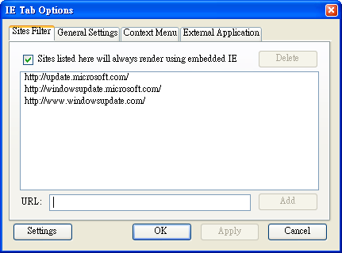

登入存取

若前述各項已經確定完成，請重新啟動I.E. ，然後於網址欄輸入本機之網址(如http://192.168.1.100 若HTTP埠未改，或 http://192.168.1.100:800若HTTP埠改為800)。內建於本機之插入式軟體將下載至該個人電腦，並且於I.E.內自動執行。本機至多可容許6個遠端用戶同時登入存取。

遠端顯示與操作

內建於本機之插入式軟體下載至個人電腦，並且於I.E.內自動執行後，I.E.將詢問使用者是否要(1)安裝Visual C++ Redistributable軟體、(2)讓本軟體之ActiveX 控制項執行。請選擇是，接著遠端登入視窗將顯示於畫面上。請注意該個人電腦使用者必須為該電腦之系統管理員，否則上述步驟將無法成功，其錯誤訊息對話盒將顯示於畫面上。 針對部份個人電腦，使用者可能必須先於紅色訊息視窗按一下滑鼠左鍵，再執行下述動作。 接著，請輸入正確的用戶名稱與密碼(以及控制埠與資料埠，若通訊埠已經更改)登入本機。 本機之遠端存取畫面將如下圖所示，顯示於螢幕上。

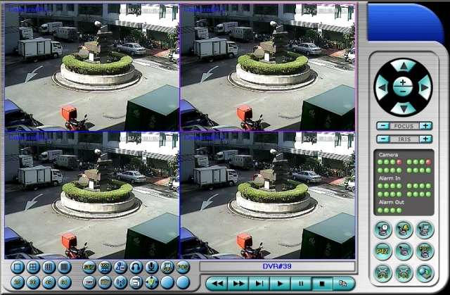

本機之遠端存取提供單一DVR 1/4/9/16-視窗畫面、以及多台DVR 25/36/49/64-視窗畫面於螢幕上。 焦點視窗以附加外框表示。 除了影像視窗外，畫面下方與右邊尚有各種圖像，提供狀態顯示與控制功能。

注意 1: 網路影像速率受限於網路頻寬及攝影機事件預錄幀數(6.2節)。
注意 2: 網路影像品質取決於攝影機錄影解析度及攝影機錄影品質(6.2節)。

當使用者離開網路瀏覽器，畫面可能出現儲存檔案對話視窗，請選取 是 儲存您對系統檔案所做之變更。 各圖像之意義與使用者之操作如下所述：

- 於影像視窗中按下滑鼠右鍵，攝影機/回放對話視窗將顯示於螢幕上。 於回放選項或攝影機選項中按下滑鼠左鍵，改變該視窗之攝影機或即時影像/回放影像模式。使用者可於”Print”按下滑鼠左鍵將該攝影機之影像列印出來，或者儲存焦點攝影機”快照”影像。使用者亦可雙擊滑鼠左鍵進入單視窗畫面。



於各圖像上按下滑鼠左鍵，可改變分割畫面。使用者並可於4/9分割視窗選擇不同顯示頁面。



於此圖像上按下滑鼠左鍵，可切換至跳台模式或由跳台模式返回一般模式。於跳台模式下，每頁畫面將依序輪流顯示。



於此圖像上按下滑鼠左鍵，可切換所有視窗之即時影像/回放影像模式。



於此圖像上按下滑鼠左鍵，可凍結/解凍所有視窗影像。



於此圖像上按下滑鼠左鍵，可將個人電腦之聲音輸入開啟或靜音。圖像下壓為開啟，上浮為靜音。初始設定為靜音。



於此圖像上按下滑鼠左鍵，可將焦點視窗攝影機聲音輸出開啟或靜音。圖像下壓為開啟，上浮為靜音。初始設定為靜音。



於此圖像上按下滑鼠左鍵，可將(1)選取之DVR，或(2)焦點視窗攝影機對應DVR之GPS資訊顯示於畫面上或隱藏起來。圖像下壓為顯示，上浮為隱藏。

於此圖像上按下滑鼠左鍵，可將(1)選取之DVR，或(2)焦點視窗攝影機對應DVR之攝影機之收銀機資訊顯示於畫面上(9分割或更大視窗)或隱藏起來。圖像下壓為顯示，上浮為隱藏。

於此圖像上按下滑鼠左鍵，備份視窗將顯示於畫面上。請選擇DVR，攝影機，警報種類，資料夾，執行模式，以及備份資料範圍，然後按下”套用”或”OK”啟用備份設定。

於此圖像上按下滑鼠左鍵，可儲存焦點攝影機快照影像。

於此圖像上按下滑鼠左鍵，可對所有已連線之DVR進行語音廣播。

於此圖像上按下滑鼠左鍵，可切換全螢幕與正常I.E. 顯示畫面。

於此圖像上按下滑鼠左鍵，可顯示無圖像之全螢幕影像畫面。

選取DVR之名稱顯示於此圖像內。於此圖像內按下滑鼠左鍵，可選取之DVR名稱將表列顯示。於欲選取之DVR名稱內按下滑鼠左鍵，可切換至該DVR。1/4/9/16分割畫面、攝影機狀態顯示、以及警報輸出/入皆會同時切換至該DVR。使用者亦可選擇”多台” ，於4/9/16分割畫面顯示多台DVR之攝影機影像。

回放面板，由左至右依序為反向快速按鍵、正向快速按鍵、單格按鍵、回放按鍵、暫停按鍵、停止按鍵、以及拷貝按鍵。拷貝功能可用於拷貝即時或回放影像。請於拷貝對話視窗中點選欲拷貝影像之攝影機，然後點選OK或Apply按鈕。若使用者點選Apply按鈕，並選取其中一支攝影機，該攝影機之拷貝狀態將即時顯示於對話視窗中。使用者須自行拷貝光碟所附之“vcredist_x86.exe”檔案至該個人電腦之Windows目錄，如“/WINDOWS” 或 “WINNT”，“SelfPlayer”方能正確執行(如8.6節)。



PTZ控制面板。 若焦點攝影機為PTZ 攝影機，則此組按鍵可用作PTZ操作，包括上、下、左、右、放大、縮小、對焦拉近/遠、光圈放大/縮小等。

攝影機 /

選取DVR之攝影機1-8/4 之狀態顯示 (綠色表示正常，紅色表示移動)。 於各圖像上按下滑鼠左鍵，可改變焦點視窗之攝影機為選取DVR之選取攝影機。

警報輸入 /

選取DVR之警報輸入1-4 之狀態顯示 (綠色表示正常，紅色表示警報)。

警報輸出 /

選取DVR之警報輸出1-2 之狀態顯示 (綠色表示正常，紅色表示觸發)。管理員使用者可於各圖像上按下滑鼠左鍵，觸發/重置警報輸出。



於此圖像上按下滑鼠左鍵，時間搜尋視窗將顯示於畫面上。 請選擇待搜尋影像之時間(年、月、日、時、分)與種類(警報、移動、影像消失、常態)，然後按下搜尋。 若搜尋失敗，結果將顯示於畫面上。 搜尋成功後，使用者可使用回放面板之各個按鍵操作回放動作。



於此圖像上按下滑鼠左鍵，事件搜尋/事件記錄視窗將顯示於畫面上。 視窗內各項目之描述請參閱8.2節。 使用滑鼠左鍵點選欲回放之事件，然後按下OK。 搜尋成功後，使用者可使用回放面板之各個按鍵操作該事件影像之回放動作。



於此圖像上按下滑鼠左鍵，備份檔案搜尋視窗將顯示於畫面上。請選擇欲回放之備份檔案(可多選)，然後按下開啟。 開啟備份檔案後，使用者可使用回放面板之各個按鍵操作該備份檔案影像之回放動作。



於此圖像上按下滑鼠左鍵，POS搜尋視窗將顯示於畫面上。請選擇左側項目，然後按下搜尋，POS資訊將顯示於畫面上。使用滑鼠左鍵點選POS資訊，然後按下 “備份”或”回放”，備份或回放對應該POS資訊之影像。



於此圖像上按下滑鼠左鍵，PTZ全功能控制面板將顯示於畫面上(或隱藏起來)。 視窗內各項目之描述請參閱第7章。使用者可於面板內(但於面板內之物件外)按下滑鼠按鍵移動該控制面板。



於此圖像上按下滑鼠左鍵，系統設定視窗將顯示於畫面上。設備表中至可加入無限多台 DVR。下列為每一項目之簡短描述：

- Device Name – 設備名稱，使用者可使用任何有意義的前端(DVR)設備名稱。

- Address – 前端(DVR)設備之IP地址或網際網路網址。此地址須與前端(DVR)設備網路設定中之靜態 IP地址或網際網路網址相符合。

- Control Port – 前端(DVR)設備之控制埠號碼。預設值為67。

- Data Port – 前端(DVR)設備之資料埠號碼。預設值為68。

- Video Stream – “同錄影” – 遠端即時影像碼流與前端(DVR)設備錄影影像碼流相同，或 “雙碼流” – 若前端(DVR)設備進階網路設定為雙碼流(請參閱6.10.3節 進階網路設定)。預設值為“同錄影”。

- User Name – 前端(DVR)設備之使用者登入用戶名稱。此用戶名稱必須包含於該前端(DVR)設備之密碼設定表中。請注意不同等級之用戶名稱擁有對該前端(DVR)設備不同等級之操作項目。

- Password – 前端(DVR)設備之使用者登入用戶密碼。

- Auto Connection – 當本軟體執行時是否自動與該前端(DVR)設備連線。

- Connected – 該個人電腦是否已與該前端(DVR)設備連線。若前端(DVR)設備處於連線狀態，使用者可按下”重新啟動”，以重新啟動選取之前端(DVR)設備。

此對話視窗之各項屬性設定與第6章所述類同，其詳細描述請參閱第6章。 另外，使用者亦可將設定檔案下載/上傳至數位錄放影機、或開啟/儲存至指定之資料夾。



於此圖像上按下滑鼠左鍵，遠程軟體升級視窗將顯示於畫面上。各DVR設備目前之軟體版本將顯示於狀態欄。請選擇DVR設備與正確之升級檔案，然後按下Start按鍵，啟動軟體升級程序。於檔案傳輸過程中，使用者可按下Stop/Close按鍵，終止軟體升級程序。數位錄放影機於軟體升級後，將立即重新啟動，個人電腦亦會與其斷線。請執行登入存取前之步驟7，然後重新啟動網路瀏覽器以遠端存取數位錄放影機。請注意DVR設備須含已格式化之硬碟，本步驟方能成功。



於此圖像上按下滑鼠左鍵，各錄放影機之全球衛星定位系統資訊設定視窗將顯示於畫面上。請選擇錄放影機，然後選擇各項顯示參數與即時/回放輸出參數。若Data Exchange File為開啟，則對應之全球衛星定位系統資訊將輸出至指定之檔案。欄位中之Tag與Icon乃作為全球衛星定位系統軟體(如Google Earth)顯示之用。若COM Port為開啟，則對應之全球衛星定位系統資訊將輸出至該個人電腦之串列埠。此輸出資訊可作為全球衛星定位系統軟體(如Google Earth)之輸入使用。



於此圖像上按下滑鼠左鍵，各錄放影機之收銀機資訊設定視窗將顯示於畫面上。請選擇錄放影機，然後選擇收銀機資訊之顯示視窗。其他各項參數則與錄放影機之收銀機參數類同。

遠端存取電腦系統需求

請使用符合下列各項需求之個人電腦遠端存取本機。 若使用者使用之個人電腦無法符合下列各項需求，可能造成影像更新速度緩慢，甚至網路瀏覽器無法操作。

- 個人電腦
IBM 個人電腦或與其相容之個人電腦

- 中央處理器(CPU)
Intel® Pentium® 4, 1.7 GHz 或更高型號

- 操作系統(OS)
微軟(MicroSoft® ) 視窗(Windows® XP, Windows® 2000 with SP4, Windows® Vista, or Windows® 7)

- 顯示器
1024 x 768 或更高

- 記憶體 (DRAM)
512MB，或1024MB (Windows® Vista)

- 網路
乙太網路(Ethernet, 10/100 Base-T)

- 網路瀏覽器
微軟Internet Explorer® 6.0或更高版本

- DirectX
微軟DirectX® 9.0或更高版本

- 其他
Windows XP KB319740 Package，若該個人電腦之作業系統為Windows XP SP2

9.2 PDA/手機遠端存取

本系統亦提供PDA/手機遠端存取功能。使用者可使用(1)支援xHTML 與MJPEG檔案格式，(2)螢幕解析度240x320之PDA/手機，經由其內建之網路瀏覽器，透過無線傳輸方式，存取本機之影像資訊。

請於網路瀏覽器之網址欄內輸入本機之網址，遠端登入視窗將顯示於畫面上，請輸入正確的用戶名稱與密碼登入本機，畫面將顯示如下。(多數情況下，本系統會偵測遠端設備型式，並自動轉向正確網頁，如IP地址http://192.168.1.89之網頁為http://192.168.1.89/wap.htm，或http://192.168.1.89:800/wap.htm若HTTP埠已改為800。若使用者之移動式設備無法被正確偵測，請自行於網址後加上/wap.htm。)

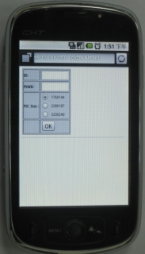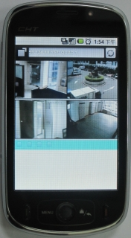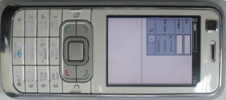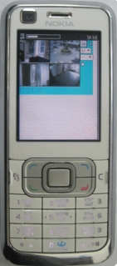

下列為每一項目之簡短描述及其操作：

 : 按下此按鈕可將設定內容傳送至該監控用數位錄放影機。新設定將立即生效，畫面亦將隨之更新。

- : 選取4分割或單一攝影機之影像顯示。

- : 選取 -- 顯示靜態影像，或 (1S-30S) 顯示1秒至30秒之自動更新影像，或 (0S) 顯示快速自動更新影像(手機須支援HTML4.01)。

: 警報輸入1-4 之狀態顯示 (表示正常，表示警報)。

: 警報輸出1-2 之狀態顯示 (表示正常，表示觸發)。管理員使用者可點選以觸發/重置警報輸出。

附錄A –產品規格
系統 | 作業系統 | 嵌入式Linux 2.6
系統 | 多工 | 真正全六工操作 – 可同時錄影、回放、監看即時影像、備份、控制、以及遠端監控
系統 | 認證 | FCC, CE, LVDS等
影像 | 格式 | NTSC/EIA 或 PAL/CCIR
影像 | 輸入 | 8/4-CH, BNC, 1Vp-p/75ohm
影像 | 主顯示器 | BNC x 1, 1Vp-p/75ohm  1 組VGA D-SUB 15-pin 接頭
影像 | 3-D de-interlace/  de-noise | 是
影像 | 影像消失偵測 | 是
影像 | 移動偵測 | 是, 可設定偵測區域與靈敏度
聲音 | 輸入 | 1組RCA-jack接頭,Line-in訊號 (100mV-2Vrms)
聲音 | 輸出 | 1組RCA-jack接頭,Line-out訊號 (0-2Vrms)
錄影 | 壓縮 | 影像: H.264  聲音: ADPCM
錄影 | 幀數與解析度 | NTSC – 60 / 720*480, 120 / 720*240, 240 / 360*240  PAL – 50 / 720*576, 100 / 720*288, 200 / 360*288
錄影 | 模式 | 手動/排程/警報/移動
錄影 | 預錄時間 | 0 - 10 秒
錄影 | 錄影時間 | 0 - 60 分
顯示 | 解析度 | NTSC – 720*480, PAL – 720*576
顯示 | 分割視窗 | 1/4(/7/9)
顯示 | 幀數 | 每一視窗可達30 (NTSC) / 25 (PAL) 幀
顯示 | 凍結 | 是
顯示 | 跳台 | 可調
顯示 | 數位放大 | X2, X4
回放 | 幀數與解析度 | NTSC – 60 / 720*480, 120 / 720*240, 240 / 360*240  PAL – 50 / 720*576, 100 / 720*288, 200 / 360*288
回放 | 搜尋 | 智慧型搜尋, 日期/時間, 攝影機, 警報, 與移動
回放 | 操作 | 常速,快放,快倒,暫停,與停止等,遠端並可列印,快照
儲存裝置 | 硬碟 | 1顆3.5” SATA硬碟, 儲存容量至多2TB
儲存裝置 | 硬碟分割 | 可設定警報/一般錄影容量及是否循環錄影
儲存裝置 | 備份 | 1 組USB 2.0 插槽, 可支援隨身碟, DVD+RW, DVD+R, DVD-R, 硬碟等
警報 | 輸入 | 4組接觸式或TTL/CMOS 訊號, 可選擇極性
警報 | 輸出 | 1組常開或常閉輸出
警報 | 蜂鳴器 | 是
警報 | 觸發 | 感應器輸入, 影像消失, 以及移動
警報 | 事件記錄 | 是
網路 | 乙太網路 | 1 組RJ-45 10/100BaseT乙太網路接頭
網路 | Web網路 | 遠端設定, 監控, 備份, 警報通知, 以及軟體升級  一套網路瀏覽器軟體可同時連接多台錄放影機
網路 | 電子郵件 | 警報通知
網路 | FTP | 警報錄影檔案儲存
網路 | 影像監看回放 | I.E.與HEM : 1/4分割視窗與跳台顯示  HEM : 動態電子地圖顯示
網路 | 語音對講 | 雙向
網路 | 通訊協定 | TCP/IP, HTTP, PPPoE, DHCP, DDNS, FTP, TSP
網路 | 遠端用戶 | 至多6個用戶同時連線
網路 | 頻寬 | TCP/IP式動態滑動視窗(Sliding Window)控制
網路 | 遠端主機 | 個人電腦, 手機, 或PDA
控制/ GPS/POS | 紅外線 (I/R) | 1 支遙控器
控制/ GPS/POS | RS-485 | 2-pin接頭, 支援PTZ,鍵盤控制, GPS, POS等
設定 | 本機 | 前面板按鍵, 遙控器, USB滑鼠, 或RS-485 鍵盤 OSD設定
設定 | 遠端 | 設定, 上/下載
設定 | 多國語言 | 是, 含中文顯示與BIG-5碼輸入
可靠性 | 系統回復 | 斷電復電後自動開機
可靠性 | 看門狗計時器 | 是
可靠性 | 時鐘 | 內建時鐘
可靠性 | 安全性 | 多層密碼(3種權限, 18組使用者)與遠端存取認證
重量與尺寸 | 尺寸  重量 | 320(W) x 210(D) x 50(H)mm  2.0 KG (不含硬碟)
電力 | 電源 | 12VDC
電力 | 功率消耗 | 最多30W
操作溫度 |  | 攝氏0º ~ +45º

附錄B –主選單結構

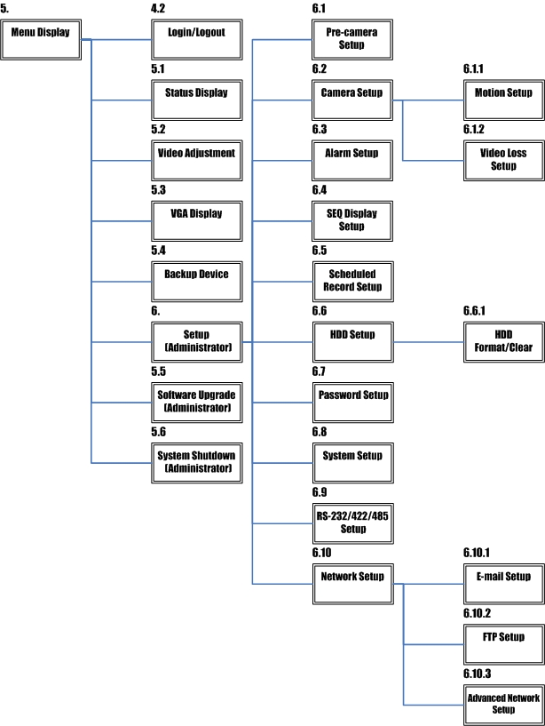

附錄C –時區表
時區 | 時差 | DST | 開始 | 結束
薩摩亞 | GMT – 11:00
夏威夷 | GMT – 10:00
阿拉斯加 | GMT – 09:00 | ˇ | Mar, 2nd Sun, 2:00 | Nov, 1st Sun, 2:00
太平洋時間 (美, 加) | GMT – 08:00 | ˇ | Mar, 2nd Sun, 2:00 | Nov, 1st Sun, 2:00
亞歷桑那, 美國山區 | GMT – 07:00
奇華華, 拉帕茲, 馬札特蘭 | GMT – 07:00 | ˇ | May, 1st Sun, 2:00 | Sep, last Sun, 2:00
山區時間 (美, 加) | GMT – 07:00 | ˇ | Mar, 2nd Sun, 2:00 | Nov, 1st Sun, 2:00
中美洲, 薩克其萬 | GMT – 06:00
中部時間 (美, 加) | GMT – 06:00 | ˇ | Mar, 2nd Sun, 2:00 | Nov, 1st Sun, 2:00
瓜達拉加若, 墨西哥城, 蒙特利 | GMT – 06:00 | ˇ | May, 1st Sun, 2:00 | Sep, last Sun, 2:00
波哥大, 利馬, 基多, 印地安納 (東部) | GMT – 05:00
東部時間 (美, 加) | GMT – 05:00 | ˇ | Mar, 2nd Sun, 2:00 | Nov, 1st Sun, 2:00
大西洋時間 (加拿大) | GMT – 04:00 | ˇ | Mar, 2nd Sun, 2:00 | Nov, 1st Sun, 2:00
卡拉卡斯, 拉帕茲 | GMT – 04:00
聖地牙哥 | GMT – 04:00 | ˇ | Oct, 2nd Sun, 0:00 | Mar, 2nd Sun, 0:00
紐芬蘭 | GMT – 03:30 | ˇ | Apr, 1st Sun, 2:00 | Oct, last Sun, 2:00
巴西利亞 | GMT – 03:00 | ˇ | Oct, 3rd Sun, 2:00 | Feb, 3rd Sun, 2:00
布宜諾斯艾利斯, 喬治亞城 | GMT – 03:00 | ˇ | Oct, 3rd Sun, 2:00 | Feb, 2nd Sun, 2:00
格陵蘭 | GMT – 03:00 | ˇ | Mar, last Sun, 1:00 | Oct, last Sun, 1:00
大西洋中部 | GMT – 02:00 | ˇ | Mar, last Sun, 2:00 | Sep, last Sun, 2:00
亞速爾群島 | GMT – 01:00 | ˇ | Mar, last Sun, 2:00 | Oct, last Sun, 3:00
維德角群島 | GMT – 01:00
卡薩布蘭卡, 蒙羅維亞 | GMT + 00:00
都柏林, 倫敦 | GMT + 00:00 | ˇ | Mar, last Sun, 1:00 | Oct, last Sun, 2:00
西歐, 中歐 | GMT + 01:00 | ˇ | Mar, last Sun, 2:00 | Oct, last Sun, 3:00
中西非 | GMT + 01:00
東歐 | GMT + 02:00 | ˇ | Mar, last Sun, 0:00 | Oct, last Sun, 1:00
開羅 | GMT + 02:00 | ˇ | Apr, last Fri, 2:00 | Sep, last Fri, 2:00
哈拉雷, 皮托里 | GMT + 02:00
赫爾辛基, 基輔, 里加, 蘇菲亞, 塔林 | GMT + 02:00 | ˇ | Mar, last Sun, 2:00 | Oct, last Sun, 3:00
耶路撒冷 | GMT + 02:00 | ˇ | Apr 1, 2:00 | Oct, 2nd Sun, 2:00
巴格達 | GMT + 03:00 | ˇ | Apr 1, 3:00 | Oct 1, 4:00
科威特, 里雅德, 柰洛比 | GMT + 03:00
莫斯科, 聖彼得堡, 伏爾加格勒 | GMT + 03:00 | ˇ | Mar, last Sun, 2:00 | Oct, last Sun, 3:00
德黑蘭 | GMT + 03:30 | ˇ | Mar, 4th Tue, 2:00 | Sep, 4th Thu, 2:00
時區 | 時差 | DST | 開始 | 結束
阿布達比, 馬斯喀特 | GMT + 04:00
巴庫, 第比利斯, 葉里溫 | GMT + 04:00 | ˇ | Mar, last Sun, 2:00 | Oct, last Sun, 3:00
喀布爾 | GMT + 04:30
伊卡特林堡 | GMT + 05:00 | ˇ | Mar, last Sun, 2:00 | Oct, last Sun, 3:00
伊斯蘭馬巴德, 克洛奇, 塔什干 | GMT + 05:00
辰內, 孟買, 新德里 | GMT + 05:30
加德滿都 | GMT + 05:45
阿馬提, 諾曼斯比爾斯克 | GMT + 06:00 | ˇ | Mar, last Sun, 2:00 | Oct, last Sun, 3:00
阿斯塔那, 達卡, 斯里蘭卡 | GMT + 06:00
仰光 | GMT + 06:30
曼谷, 河內, 雅加達 | GMT + 07:00
克拉斯諾亞爾斯克 | GMT + 07:00 | ˇ | Mar, last Sun, 2:00 | Oct, last Sun, 3:00
伊爾庫斯克, 烏蘭巴圖 | GMT + 08:00 | ˇ | Mar, last Sun, 2:00 | Oct, last Sun, 3:00
北京, 重慶, 香港, 烏魯木齊 | GMT + 08:00
吉隆坡, 伯斯, 新加坡 | GMT + 08:00
台北 | GMT + 08:00
大阪, 首爾, 東京 | GMT + 09:00
亞庫茲克 | GMT + 09:00 | ˇ | Mar, last Sun, 2:00 | Oct, last Sun, 3:00
愛德蘭 | GMT + 09:30 | ˇ | Oct, last Sun, 2:00 | Mar, last Sun, 3:00
達爾文 | GMT + 09:30
布里斯本, 關島, 莫爾斯貝港 | GMT + 10:00
坎培拉, 墨爾本, 雪梨 | GMT + 10:00 | ˇ | Oct, last Sun, 2:00 | Mar, last Sun, 3:00
霍巴特 | GMT + 10:00 | ˇ | Oct, 1st Sun, 2:00 | Mar, last Sun, 3:00
海參威 | GMT + 10:00 | ˇ | Mar, last Sun, 2:00 | Oct, last Sun, 3:00
馬加丹, 所羅門群島 | GMT + 11:00
奧克蘭, 威靈頓 | GMT + 12:00 | ˇ | Oct, 1st Sun, 2:00 | Mar, 3rd Sun, 2:00
斐濟 | GMT + 12:00
堪察加 | GMT + 12:00 | ˇ | Mar, last Sun, 2:00 | Oct, last Sun, 3:00
阿那底爾 | GMT + 13:00 | ˇ | Mar, last Sun, 2:00 | Oct, last Sun, 3:00
諾魯 | GMT + 13:00

附錄D –鍵盤控制協定
資料格式 | 5 個位元組 –  位元組1 : 同步位元組(0xFF)  位元組2 : 地址, 亦即裝置編號 (0 – 0xFF)  位元組3 : 控制碼 (如下所示)  位元組4 : 保留 (0x00)  位元組5 : 檢查位元組 (位元組2 – 4 加總)
控制碼 | 值 (按鍵壓下MSB 為 1, 按鍵放開MSB 為 0)
0 – 9 | 0x30 – 0x39 (ASCII 字元 ‘0’ – ‘9’)
*/mark | 0x2d (ASCII字元‘–’ – 減號)
#/code | 0x3d (ASCII字元‘=’ – 等號)
Alarm Reset | 0x71 (ASCII字元‘q’)
MODE | 0x77 (ASCII字元‘w’)
SEQ | 0x65 (ASCII字元‘e’)
CALL | 0x72 (ASCII字元‘r’)
SEARCH | 0x74 (ASCII字元‘t’)
REC | 0x79 (ASCII字元‘y’)
Fast Backward | 0x61 (ASCII字元‘a’)
Fast Forward | 0x73 (ASCII字元‘s’)
Single Step | 0x64 (ASCII字元‘d’)
Play/Pause | 0x66 (ASCII字元‘f’)
Stop | 0x67 (ASCII字元‘g’)
Copy | 0x68 (ASCII字元‘h’)
MENU | 0x75 (ASCII字元‘u’)
ESC/PTZ | 0x6f (ASCII字元‘o’)
MUTE/NEXT | 0x6e (ASCII字元‘n’)
X2/GOTO | 0x2c (ASCII字元‘,’ – 逗點)
▲/BS | 0x69 (ASCII字元‘i’)
▼/DEL | 0x6d (ASCII字元‘m’)
◄ | 0x6a (ASCII字元‘j’)
► | 0x6c (ASCII字元‘l’ – 小寫 L)
ENTER | 0x6b (ASCII字元‘k’)
Vol – | 0x7a (ASCII字元‘z’)
Vol + | 0x78 (ASCII字元‘x’)
– | 0x63 (ASCII字元‘c’)
+ | 0x76 (ASCII字元‘v’)
MAIN-AUX ON | 0x62 (ASCII字元‘b’)
MAIN-AUX OFF | 0x70 (ASCII字元‘p’)
CALL-AUX ON | 0x5b (ASCII字元‘[’)
CALL-AUX OFF | 0x5d (ASCII字元‘]’)
UP-LEFT | 0x7b (ASCII字元‘{’)
DOWN-LEFT | 0x7c (ASCII字元‘|’)
UP-RIGHT | 0x7d (ASCII字元‘}’)
DOWN-RIGHT | 0x7e (ASCII字元‘~’)
附錄E –錄影時間預估表

NTSC 錄影時間 (小時) – 僅供參考
系統硬碟容量 (GB): 200
解析度 | 品質 | 平均 | 錄影幀數 (IPS)
解析度 | 品質 | 影像大小 (KB)* |  |  | 120 | 60 | 30 | 15 | 10 | 5
720x480 | 9 | 32.2 |  |  |  |  | 58 | 115 | 173 | 345
(Full D1) | 8 | 27.7 |  |  |  |  | 67 | 134 | 201 | 401
 | 7 | 21.0 |  |  |  |  | 88 | 176 | 265 | 529
 | 6 | 18.4 |  |  |  |  | 101 | 201 | 302 | 604
 | 5 | 14.0 |  |  |  |  | 132 | 265 | 397 | 794
 | 4 | 11.3 |  |  |  |  | 164 | 328 | 492 | 983
 | 3 | 7.7 |  |  |  |  | 241 | 481 | 722 | 1443
 | 2 | 5.6 |  |  |  |  | 331 | 661 | 992 | 1984
 | 1 | 3.6 |  |  |  |  | 514 | 1029 | 1543 | 3086
720x240 | 9 | 16.1 |  |  |  | 58 | 115 | 230 | 345 | 690
(Half D1) | 8 | 13.9 |  |  |  | 67 | 133 | 266 | 400 | 799
 | 7 | 10.5 |  |  |  | 88 | 176 | 353 | 529 | 1058
 | 6 | 9.2 |  |  |  | 101 | 201 | 403 | 604 | 1208
 | 5 | 7.0 |  |  |  | 132 | 265 | 529 | 794 | 1587
 | 4 | 5.7 |  |  |  | 162 | 325 | 650 | 975 | 1949
 | 3 | 3.9 |  |  |  | 237 | 475 | 950 | 1425 | 2849
 | 2 | 2.8 |  |  |  | 331 | 661 | 1323 | 1984 | 3968
 | 1 | 1.8 |  |  |  | 514 | 1029 | 2058 | 3086 | 6173
360x240 | 9 | 8.0 |  |  | 58 | 115 | 230 | 463 | 694 | 1389
(CIF) | 8 | 7.0 |  |  | 67 | 133 | 266 | 529 | 794 | 1587
 | 7 | 5.2 |  |  | 88 | 176 | 353 | 712 | 1068 | 2137
 | 6 | 4.6 |  |  | 101 | 201 | 403 | 805 | 1208 | 2415
 | 5 | 3.5 |  |  | 132 | 265 | 529 | 1058 | 1587 | 3175
 | 4 | 2.9 |  |  | 162 | 325 | 650 | 1277 | 1916 | 3831
 | 3 | 2.0 |  |  | 237 | 475 | 950 | 1852 | 2778 | 5556
 | 2 | 1.4 |  |  | 331 | 661 | 1323 | 2646 | 3968 | 7937
 | 1 | 0.9 |  |  | 514 | 1029 | 2058 | 4115 | 6173 | 12346
*平均影像大小乃以一般攝影機畫面與H.264 I/P/P影像估算

PAL錄影時間 (小時) – 僅供參考
系統硬碟容量 (GB): 200
解析度 | 品質 | 平均 | 錄影幀數 (IPS)
解析度 | 品質 | 影像大小 (KB)* |  |  | 100 | 50 | 25 | 12.5 | 8 | 4
720x576 | 9 | 42.0 |  |  |  |  | 53 | 106 | 165 | 331
(Full D1) | 8 | 36.0 |  |  |  |  | 62 | 123 | 193 | 386
 | 7 | 27.3 |  |  |  |  | 81 | 163 | 254 | 509
 | 6 | 21.3 |  |  |  |  | 104 | 209 | 326 | 652
 | 5 | 18.3 |  |  |  |  | 121 | 243 | 379 | 759
 | 4 | 14.7 |  |  |  |  | 151 | 302 | 472 | 945
 | 3 | 10.0 |  |  |  |  | 222 | 444 | 694 | 1389
 | 2 | 7.3 |  |  |  |  | 304 | 609 | 951 | 1903
 | 1 | 4.7 |  |  |  |  | 473 | 946 | 1478 | 2955
720x288 | 9 | 21.0 |  |  |  | 53 | 106 | 212 | 331 | 661
(Half D1) | 8 | 18.0 |  |  |  | 62 | 123 | 247 | 386 | 772
 | 7 | 13.6 |  |  |  | 82 | 163 | 327 | 511 | 1021
 | 6 | 10.7 |  |  |  | 104 | 208 | 415 | 649 | 1298
 | 5 | 9.2 |  |  |  | 121 | 242 | 483 | 755 | 1510
 | 4 | 7.4 |  |  |  | 150 | 300 | 601 | 938 | 1877
 | 3 | 5.0 |  |  |  | 222 | 444 | 889 | 1389 | 2778
 | 2 | 3.7 |  |  |  | 300 | 601 | 1201 | 1877 | 3754
 | 1 | 2.4 |  |  |  | 463 | 926 | 1852 | 2894 | 5787
360x288 | 9 | 10.5 |  |  | 53 | 106 | 212 | 423 | 661 | 1323
(CIF) | 8 | 8.5 |  |  | 62 | 123 | 247 | 494 | 772 | 1543
 | 7 | 7.2 |  |  | 82 | 163 | 327 | 654 | 1021 | 2042
 | 6 | 5.7 |  |  | 103 | 206 | 412 | 823 | 1286 | 2572
 | 5 | 5.0 |  |  | 121 | 242 | 483 | 966 | 1510 | 3019
 | 4 | 4.0 |  |  | 150 | 300 | 601 | 1201 | 1877 | 3754
 | 3 | 2.8 |  |  | 222 | 444 | 889 | 1778 | 2778 | 5556
 | 2 | 2.2 |  |  | 292 | 585 | 1170 | 2339 | 3655 | 7310
 | 1 | 1.4 |  |  | 463 | 926 | 1852 | 3704 | 5787 | 11574
*平均影像大小乃以一般攝影機畫面與H.264 I/P/P影像估算

附錄F –HEM附屬應用軟體

隨機光碟中包含數個附屬應用軟體 – CMS，CMS Player，鍵盤控制模擬軟體，與M4V/H.264檔轉AVI檔應用軟體。請將隨機光碟插入個人電腦之光碟機中，然後執行內含之CMS/Setup.exe以安裝CMS 軟體，以及Utilities/Setup.exe以安裝附屬應用軟體。請遵循畫面指示，將各應用軟體安裝於預設之目錄 Program Files\Hyper Electronics Mappers 中，或使用者輸入之其他目錄。有關DP-9010之安裝與使用，請參閱HEM使用者手冊。至於其他應用軟體，則請參閱以下各節。

HEM Player

使用者於該個人電腦執行HEM Player前，請確認下列各項：

1. DirectX® End-User Runtime 9.0 以上版本已經成功安裝於該個人電腦。 若尚未安裝，請至 http://www.microsoft.com 下載安裝。

2. 請至 開始->設定->控制台，選取 顯示->設定值，然後設定螢幕解析度至少為1024x768，色彩品質為32位元。

使用者欲於該個人電腦之微軟視窗(Windows® XP or Windows® 2000)中執行HEM Player，請選取開始->程式集-> Hyper Electronics Mappers->HemPlayer，畫面將顯示如下。

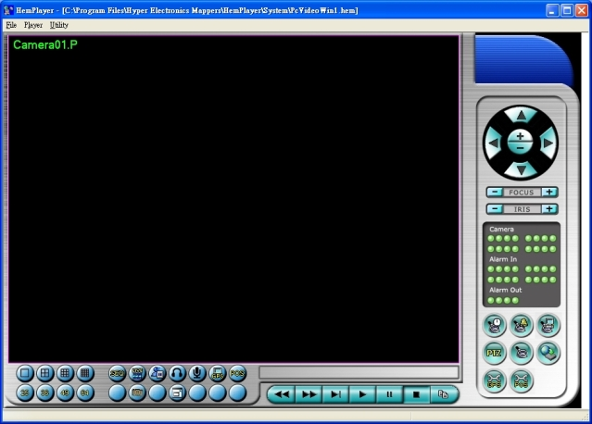

HEM Player僅提供播放備份檔案之功能，因此並未開放其他功能選項。使用者若將滑鼠游標置於開放之功能圖像上，游標將轉換為“手掌”型式，其操作及描述請參閱第9章–遠端存取。

使用者欲選擇待播放之檔案，請選取File->Open。檔案開啟後，使用者可使用各播放按鍵播放該檔案。下圖為播放按鍵按下後之畫面。

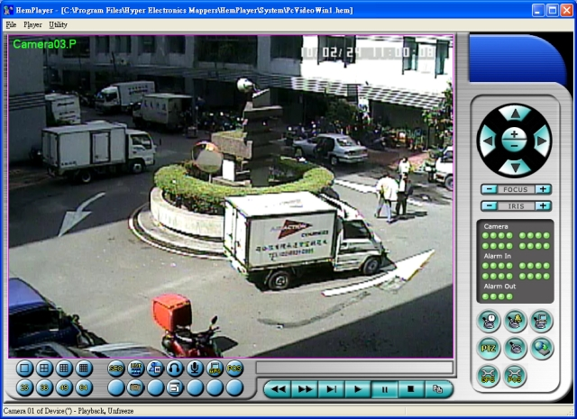

使用者亦可於檔案播放時選取File->Print列印整個應用視窗畫面(包含影像)，或選取File->Print Video列印影像。

鍵盤控制模擬軟體

使用者欲於微軟視窗中執行鍵盤控制模擬軟體，請選取開始->程式集-> Hyper Electronics Mappers->KCtrlSimulator，畫面將顯示如下。若該個人電腦透過RS-232與RS-232/RS-485 轉接器連接至數台DVR，即可使用此模擬軟體控制之。請參閱 3.2 節”選擇性安裝”，連接DVR以及個人電腦。

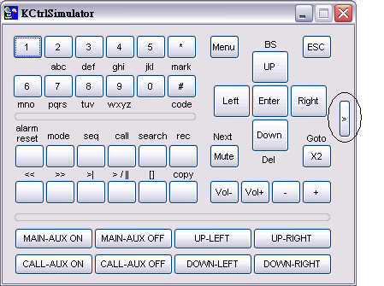

欲選擇待控制之DVR，請按下圖中圓圈中之按鍵，並選取該DVR對應之DVR ID。請參閱 6.9 節之RS-232 與RS-422/485設定，作正確的相關設定(機型須設定為控制協定)。

注意事項: 新版軟體增加UP-LEFT，UP-RIGHT，DOWN-LEFT，與 DOWN-RIGHT四個按鍵，控制PTZ攝影機之對角方向移動。

M4V/H.264檔轉AVI檔應用軟體

使用者欲於微軟視窗中執行M4V/H.264檔轉AVI檔應用軟體，請選取開始->程式集-> Hyper Electronics Mappers->AVI Converter或直接以滑鼠右鍵雙擊執行檔AVI_Converter.EXE，畫面將顯示如下。

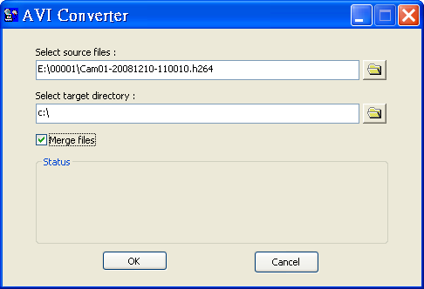

請選擇待轉換之 .M4V/.H264檔案，以及目標資料夾，若欲轉換自動連接之多個檔案則可點選“Merge files”，然後按下OK執行檔案轉換。轉換成功之 .AVI檔案可以微軟提供之Windows Media Player播放，不過該個人電腦必需安裝 DivX或其他MPEG-4解壓縮軟體或H.264解壓縮軟體。

